מבקר המדינה

דוח שנתי 70ב

פעולות משרד הבריאות
למניעת פגיעה בבריאות מחשיפה למזהמים
ולחומרי הדברה במוצרי מזון

ירושלים, אייר התש"ף, מאי 2020

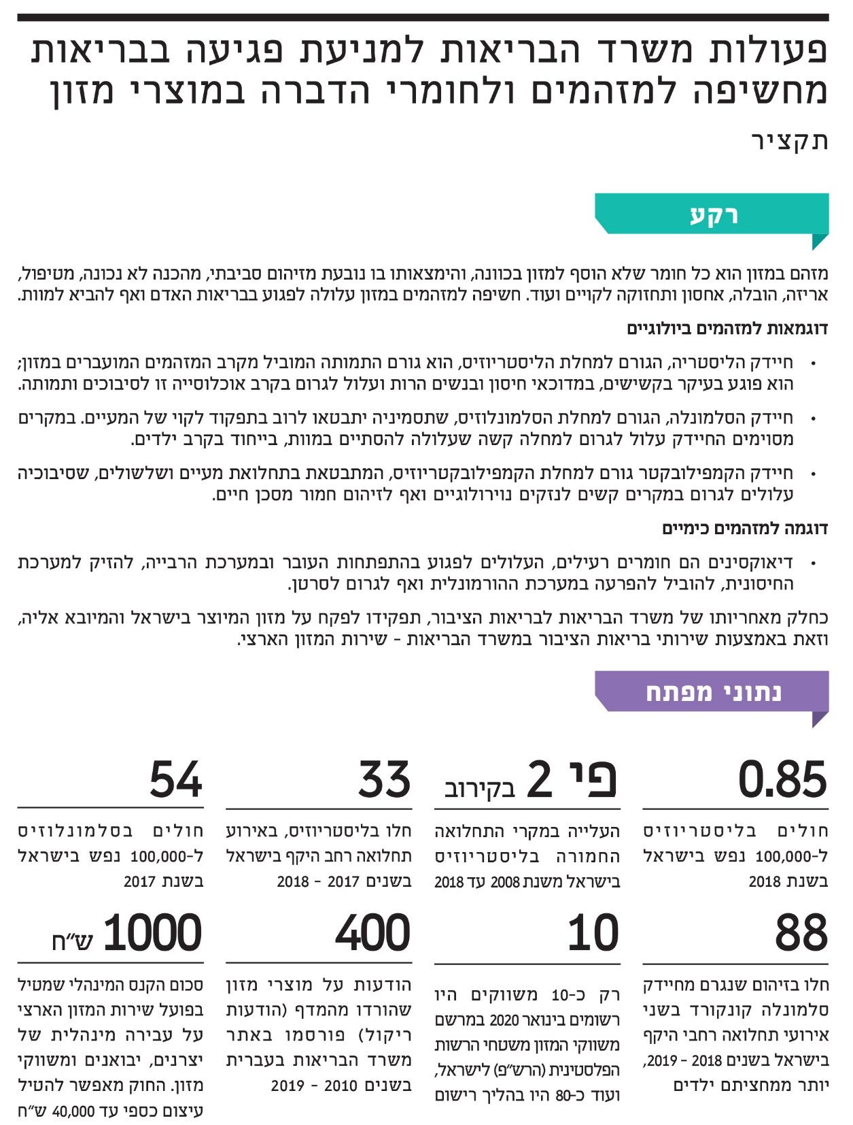
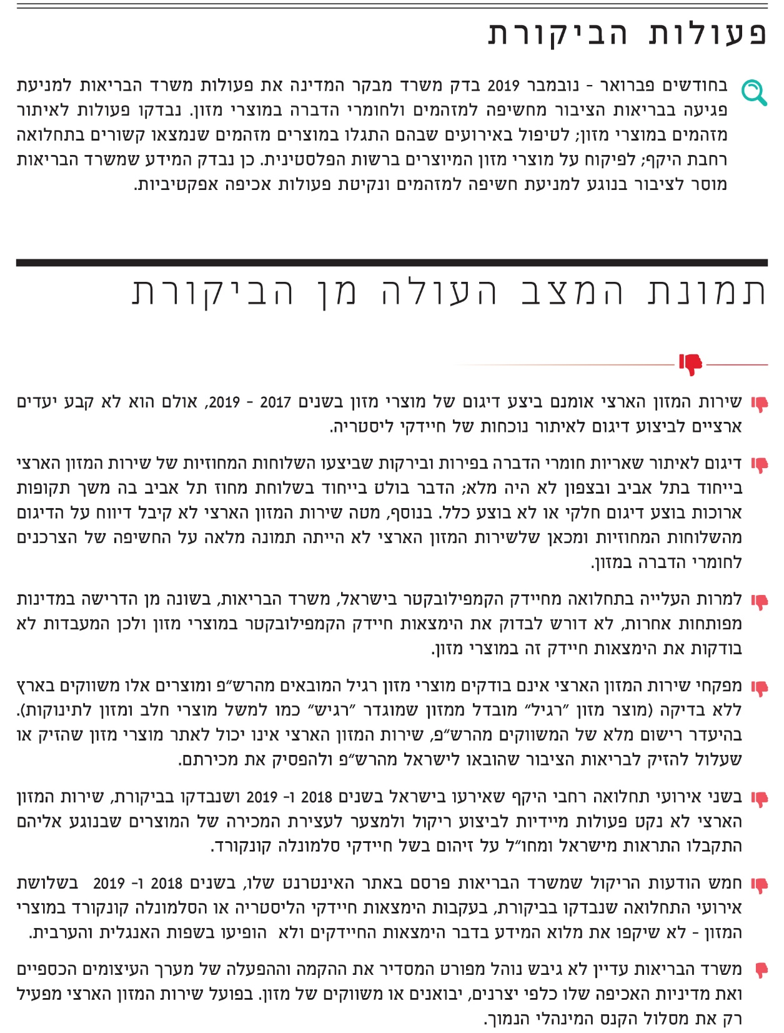
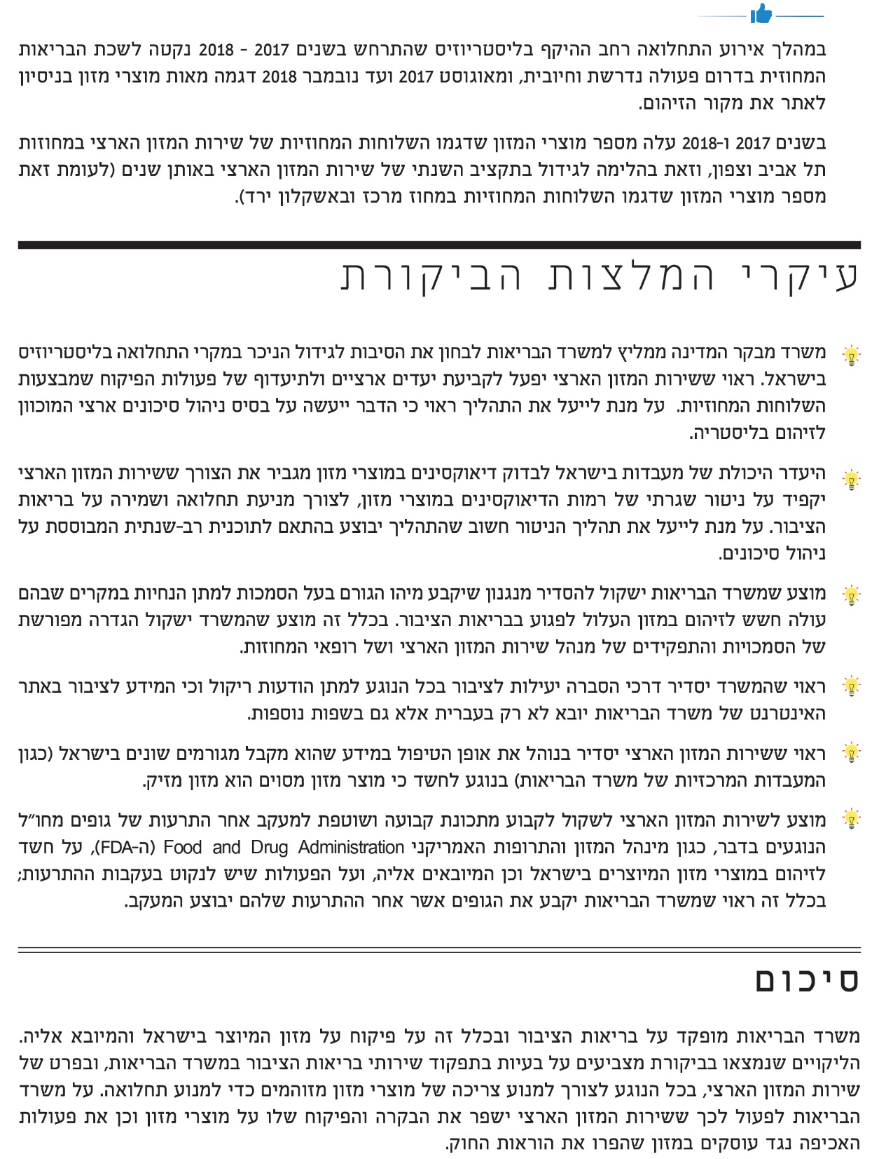
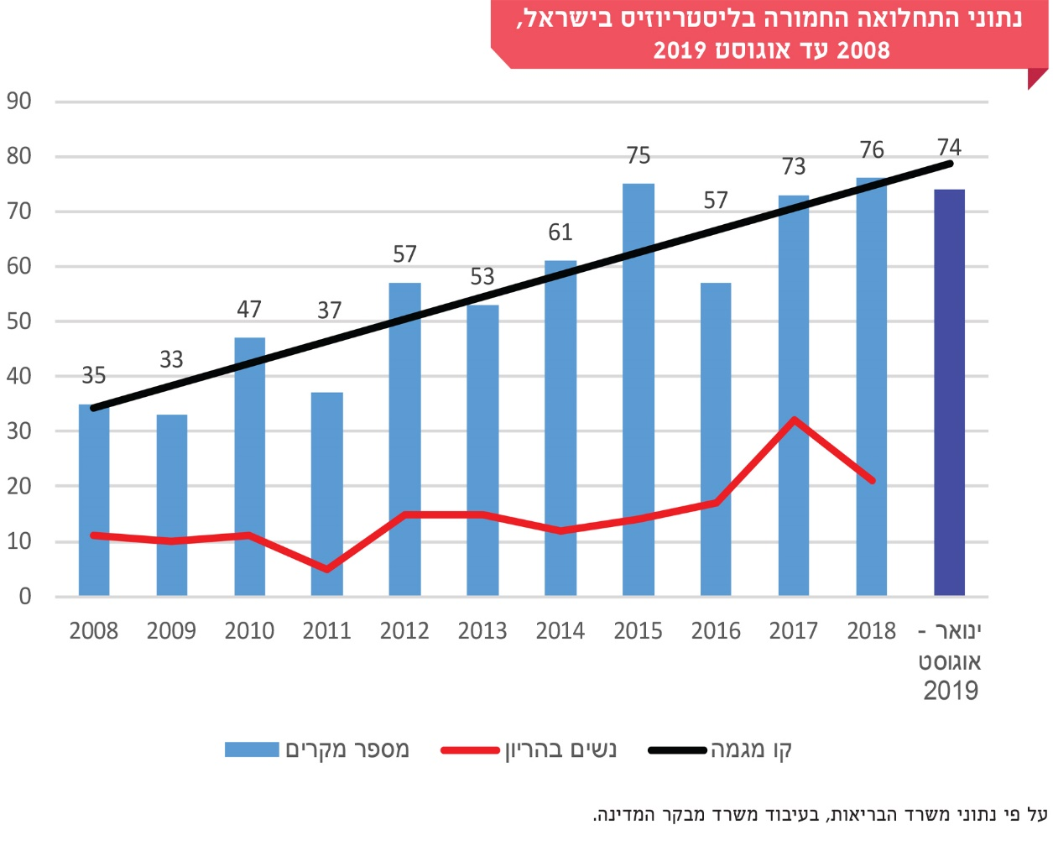

פעולות משרד הבריאות למניעת פגיעה בבריאות מחשיפה למזהמים
ולחומרי הדברה במוצרי מזון

מבוא
מזהם במזון הוא כל חומר שלא הוסף למזון בכוונה, והימצאותו בו נובעת מזיהום סביבתי, מהכנה לא נכונה, מטיפול, אריזה, הובלה, אחסון ותחזוקה לקויים ועוד. מוצרי מזון עלולים להכיל חומרים רעילים או מזיקים ובכלל זה מזהמים ביולוגיים, מזהמים כימיים ושאריות של חומרי הדברה (להלן - מזהמים). חשיפה למזהמים אלו במזון עלולה לפגוע בבריאות האדם. חשיפה אקוטית (חשיפה קצרה למינון גבוה) למזהמים מסוימים במזון עלולה לגרום לפגיעה חמורה בבריאות ואף להביא לידי מוות. לעיתים גם חשיפה כרונית (חשיפה מתמשכת למינונים נמוכים) למזהמים במזון עלולה לפגוע בבריאות האדם.
משרד הבריאות נושא באחריות הממלכתית להבטחת בריאותם של תושבי המדינה, בין השאר באמצעות רפואה מונעת. מתפקידו של המשרד לפקח על מזון המיוצר בישראל והמיובא אליה וזאת באמצעות שירות המזון הארצי, יחידות המטה והשלוחות ששירות המזון הארצי מפעיל בשבע לשכות מחוזיות של המשרד (להלן - השלוחות המחוזיות). משרד הבריאות אף קבע כי "הירידה ברמת התחלואה והתמותה כתוצאה מזיהומים סביבתיים" תהיה מדד תוצאה לבחינה של השגת אחד מיעדי-העל ("עמודי האש") שלו - קידום סביבה בריאה. יעדי שירות המזון הארצי ותחומי פעילותו כוללים, בין היתר, הבטחת מזון בטיחותי לצרכנים, פיקוח על יצרני מזון וביצוע סקרים.
שירות המזון הארצי מפקח על מוצרי המזון באמצעות מפקחים שמסמיך שר הבריאות מכוח חוק הגנה על בריאות הציבור (מזון), התשע"ו-2015 (להלן - חוק המזון), ובו מפורטים התנאים להסמכת מפקחים וסמכויות המפקחים. בסוף שנת 2018 היו בשלוחות המחוזיות כ-100 מפקחים. בתרשים 1 להלן נתונים על התקציב השנתי של שירות המזון הארצי בשנים 2016 - 2019:

תרשים 1: התקציב השנתי של שירות המזון הארצי, 2016 - 2019 (במיליוני ש"ח)

על פי נתוני מרכב"ה - תקציב משרד הבריאות, בעיבוד משרד מבקר המדינה.

בנובמבר 2015 פורסם ברשומות חוק המזון אשר נכנס לתוקף ב- 30.9.2016 והחליף את פקודת בריאות הציבור (מזון) [נוסח חדש], התשמ"ג-1983. חוק זה ארגן מחדש את הפיקוח על המזון בישראל, וכלשון החוק, הוא נועד להסדיר, בין היתר, את אחריותו "של יצרן מזון ויבואן מזון, את הפיקוח על ייצור מזון ועל ייבואו... להסדיר את אחריותו של משווק מזון וחובותיו... לקבוע אמות מידה לאיכות, תקינות, ובטיחות המזון בישראל, בהתאם למקובל באסדרה במדינות המפותחות... והכול במגמה לאפשר זמינות והנגשה של מגוון מזון בעלויות סבירות לכלל הציבור, תוך שמירה על בריאות הציבור".

פעולות הביקורת
בחודשים פברואר - נובמבר 2019 בדק משרד מבקר המדינה את פעולות משרד הבריאות למניעת פגיעה בבריאות הציבור מחשיפה למזהמים ולחומרי הדברה במוצרי מזון. בין השאר נבדקו פעולות שירות המזון הארצי לאיתור מזהמים במוצרי מזון; טיפולו במפעלי מזון ובמוצרי מזון שהתגלו בהם מזהמים שנמצאו קשורים בשלושה אירועי תחלואה רחבת היקף ומתמשכת; הפיקוח שלו על מוצרי מזון המיוצרים ברשות הפלסטינית ונמכרים בישראל; המידע שמשרד הבריאות מוסר לציבור בנוגע למניעת חשיפה למזהמים במוצרי מזון; ונקיטת פעולות אכיפה אפקטיביות מצידו. הבדיקה נעשתה במשרד הבריאות: בהנהלת שירותי בריאות הציבור וכן ביחידות המשנה - מטה שירות המזון הארצי, האגף לאפידמיולוגיה והמחלקה למעבדות; כמו כן בכמה שלוחות מחוזיות של משרד הבריאות בארץ. בדיקת השלמה נעשתה במשרד המשפטים.

איתור מזהמים במוצרי מזון
הן שירות המזון הארצי (כחלק מפיקוח שגרתי על המפעלים או כחלק מביצוע סקר) והן יצרני המזון שולחים לבדיקה באופן שוטף דגימות של מוצרי מזון למעבדות לבריאות הציבור של משרד הבריאות או למעבדות פרטיות שהמשרד אישר להן לעסוק בכך (להלן - מעבדות). אם המעבדות מאתרות מזהמים במוצרי המזון, עליהן להעביר לשירות המזון הארצי דיווח בעניין. בתרשים 2 להלן נתונים על מספר מוצרי המזון שדגמו השלוחות המחוזיות במחוזות תל אביב, צפון, מרכז ואשקלון ושלחו לבדיקות לאיתור חיידקים במוצרי מזון בשנים 2017 - 2019:
תרשים 2: מספר מוצרי המזון שדגמו השלוחות המחוזיות במחוזות
תל אביב, צפון, מרכז ואשקלון לאיתור חיידקים במוצרי מזון, 2017 - יוני 2019

על פי נתוני השלוחות המחוזיות במחוזות תל אביב, מרכז, צפון ובאשקלון, בעיבוד משרד מבקר המדינה.

מהתרשים עולה כי בשנים 2017 ו-2018 עלה מספר מוצרי המזון שדגמו השלוחות המחוזיות במחוזות תל אביב וצפון, וזאת בהלימה לגידול בתקציב השנתי של שירות המזון הארצי באותן השנים, ואולם, מספר מוצרי המזון שדגמו השלוחות המחוזיות במחוז מרכז ובאשקלון ירד.

סקר ארצי שגרתי לאיתור חיידק הליסטריה במוצרי מזון
אחת ממטרותיו של חוק המזון היא לקבוע אמות מידה "לפיקוח המבוסס על ניהול סיכונים ליישום עקרונות ההסדרים כפי שנקבעו לפי חוק זה". ניהול סיכונים הוא חלק מתהליך הניהול השוטף של ארגון. מטרתו לאתר, טרם גיבוש תוכנית העבודה, סיכונים מהותיים שעלולים למנוע ממנו להשיג את יעדיו; להעריך את מידת הנזק שהסיכונים עלולים לגרום; לקבוע את התיעדוף בהקצאת המשאבים לצורך ההתמודדות עם הסיכון ואת דרך הטיפול העדיפה בנזקים אלו; ולהגדיר מהו השיפור הנדרש ומהי ההשקעה הנדרשת לו ולבקרה על פעולות השיפור. ניתוח סיכונים הוא הבסיס לתוכנית עבודה. חיזוי מוקדם של סיכונים מקטין במידה ניכרת את עוצמתם, ולכן הוא משמש כלי חיוני להשגת מטרותיהם של מבצעי מדיניות.
על פי מדריך התכנון הממשלתי, תהליך תכנון מדיניות ממשלתית מתחיל ב"הערכת מצב" משרדית המבוססת בין היתר על איסוף מידע ועל ניתוח נתונים. כחלק מאחריותו של שירות המזון הארצי לקביעת מדיניות בתחום המזון ובכלל זה בנוגע למזהמים במזון, וכדי שיוכל לתכנן טוב יותר את תוכנית העבודה שלו ולקבוע את התיעדוף בהקצאת המשאבים, שירות המזון הארצי צריך שתהיה לו תמונת מצב מהימנה ומעודכנת, הכוללת נתונים כמותיים בדבר השכיחות וההתפלגות של המזהמים השונים במזון שלהם נחשף הציבור בישראל. אחד האמצעים לקבל תמונת מצב כזו היא ביצוע סקרים ארציים, שבהם דוגם שירות המזון הארצי מוצרי מזון לצורך בדיקה של הימצאות מזהמים מסוימים.
במרבית ממדינות העולם מחלת הליסטריוזיס היא גורם התמותה המוביל מקרב המזהמים המועברים במזון. המחלה נגרמת מאחד מתתי-המינים של חיידק הליסטריה (תת-מין זה יכונה להלן - חיידק הליסטריה). מקרי הליסטריוזיס המדווחים פוגעים בעיקר בנשים הרות, בקשישים ובמדוכאי חיסון. בקרב אוכלוסיות אלה הסיכונים לסיבוכים ותמותה (להלן - תחלואה חמורה) גבוהים ביותר. תחלואה של נשים הרות עלולה להוביל למחלה קשה של העובר או של היילוד, למוות תוך-רחמי או ללידה מוקדמת. בקרב אוכלוסיות אחרות המחלה מתבטאת בזיהום בדרכי העיכול. מקרים אלה לרוב אינם מאובחנים ולכן אינם מדווחים.
הידבקות בליסטריוזיס מתרחשת לרוב באמצעות צריכה של מזון מזוהם בחיידק, העלול להימצא במגוון רחב של סוגי מזון. לפי נתוני משרד הבריאות, המזונות הנפוצים שבהם דווח על הימצאות החיידק בשנים האחרונות (לפי סדר שכיחות): דגים ומוצרי דגים (למשל פילה סלמון מעושן); סלטים מוכנים לאכילה (למשל סלט חומוס); מוצרי בשר - בעיקר מוצרים מוכנים לאכילה (למשל נקניקים); ירקות שלא נשטפו ונוקו כראוי. שרידותו של החיידק, בייחוד בטמפרטורה נמוכה, מגבירה את שכיחותו במזונות מוכנים לאכילה. ועדה שהקים משרד הבריאות לגיבוש מדיניות בעניין (ראו להלן) אף קבעה כי: "עם התפתחות תעשיית המזון המוכן לאכילה והתארכות חיי המדף של מוצרי מזון, מתגבר גם האיום על בריאות הציבור כתוצאה מהחיידק".
על פי נוהל שירות המזון הארצי, הביקורים של מפקחי השלוחות המחוזיות במפעלים במחוז (הכוונה לכלל יצרני המזון במחוז ולא רק למפעלים המייצרים מוצרי מזון שבהם יש סיכון גבוה יותר להימצאות חיידק הליסטריה) אמורים להתבצע בתדירות המוגדרת בתוכנית פיקוח מחוזית. זוהי תוכנית כללית שאינה מגדירה מה הם המזהמים שייבדקו, אלא נקבעת על פי שלושה מדדים: קיומה או היעדרה של מערכת בקרת איכות במפעל, מידת החשיפה לציבור של מוצרי המזון מתוצרת המפעל וסיווג מוצרי המזון כמזון רגיל או כמזון רגיש.
משרד הבריאות מקבל מידע על מזהמים במוצרי מזון, בין השאר, מהמעבדות ומרופאים בקהילה ובבתי החולים, שחייבים לדווח לרופא המחוז במשרד הבריאות על מקרי תחלואה מסוימים (להלן - חובת דיווח). כאשר לשכות הבריאות המחוזיות מקבלות דיווחים כאלה, הן מבררות עם החולה ועם משפחתו את המקור האפשרי למחלה (להלן - חקירה אפידמיולוגית). אם עולה חשד כי הגורם למחלה הוא מזהם במוצר מזון, המידע בעניין מועבר לשירות המזון הארצי, והוא אמור להשלים את הבירור ולפעול למניעת המשך פגיעה בבריאות הציבור מצריכת המזון המזוהם.
שלא כמו חקירת מחלות אחרות הנגרמות מחיידקים במזון, חקירה אפידמיולוגית בעקבות תחלואה בליסטריוזיס כרוכה בקושי לזהות את מוצרי המזון החשודים כיוון שתקופת הדגירה של המחלה ארוכה (6 עד 8 שבועות), ובשל כך המידע מהחולים בנוגע למוצרי המזון החשודים אינו תמיד מהימן. גם כאשר מידע זה מושג וניתן לזהות את מוצר המזון החשוד, נטילת דגימות ממנו כבר אינה אפשרית, שכן פעמים רבות כבר אי אפשר למצוא את המוצרים מתאריך הייצור הרלוונטי בדרכי השיווק. יתר על כן: חלק ניכר מן החולים במחלה זו הוא אוכלוסיית הקשישים, ושיעורי התמותה הגבוהים מהמחלה בקרב אוכלוסייה זו מקשים על לשכות הבריאות המחוזיות לאתר את המקור למחלה.

להלן בתרשים 3 נתונים על שיעור החולים השנתי בליסטריוזיס ל-100,000 נפש בישראל, במדינות האיחוד האירופי ובארצות הברית בכמה שנים, כפי שהתקבלו מכמה מקורות:
תרשים 3: שיעור החולים השנתי בליסטריוזיס
ל-100,000 נפש בישראל, במדינות האיחוד האירופי ובארצות הברית, בשנים מסוימות
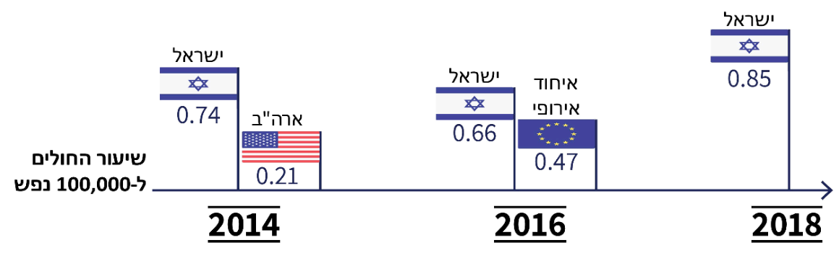
על פי נתונים בין-לאומיים (ארצות הברית והאיחוד האירופי) ונתוני משרד הבריאות בישראל והלשכה המרכזית לסטטיסטיקה (להלן - הלמ"ס), בעיבוד משרד מבקר המדינה.
להלן בתרשים 4 מובאים נתוני התחלואה החמורה בליסטריוזיס בישראל בעשור האחרון (בעיקר בקרב נשים הרות, קשישים ומדוכאי חיסון):
תרשים 4: נתוני התחלואה החמורה בליסטריוזיס בישראל, 2008 - 2019

על פי נתוני משרד הבריאות, בעיבוד משרד מבקר המדינה.

מתרשים 4 עולה כי בשנים 2008 - 2018 גדל היקף התחלואה החמורה בליסטריוזיס בישראל ביותר מפי שניים, ואילו אוכלוסיית מדינת ישראל גדלה בשנים אלו פי 1.2 בלבד. על פי נתוני התחלואה של החודשים הראשונים של שנת 2019, צפויה עלייה ניכרת במקרי התחלואה בליסטריוזיס בשנת 2019.
משרד הבריאות ציין בתשובתו מינואר 2020 למשרד מבקר המדינה (להלן - תשובת המשרד) כי מגמת הגידול בהיקף התחלואה בליסטריוזיס והאתגרים במציאת מקור הזיהום אינם ייחודיים לישראל בלבד. עוד ציין המשרד כי את מגמת הגידול בהיקף התחלואה בליסטריוזיס ניתן לייחס לכמה משתנים, ובהם: עלייה בתוחלת החיים, המביאה לעלייה בשיעור מדוכאי החיסון באוכלוסייה, שינוי בדפוסי צריכת המזון, המביאים לעלייה בצריכת מזון מחוץ לבית בבתי אוכל למיניהם, עלייה במודעות הציבור, המביאה לדיווח על תחלואה ולאבחון טוב יותר באמצעות טכנולוגיות מתקדמות.
ועדה משרדית לצמצום התחלואה בליסטריוזיס: נוכח עלייה בתחלואה בליסטריוזיס בישראל, הנחה בשנת 2012 מנכ"ל משרד הבריאות דאז לגבש תוכנית פעולה לצמצומה. לצורך כך, באוגוסט 2012 מינה ראש שירותי בריאות הציבור דאז ועדה משרדית שבה היו חברים גם מנהל שירות המזון הארצי ומנהל היחידה הווטרינרית בשירות המזון הארצי (להלן - ועדת הליסטריוזיס). מטרת הוועדה הייתה גיבוש מדיניות וקביעת המלצות בתחום הניטור, האבחון והבקרה של ליסטריוזיס בישראל. באוקטובר 2012 הגישה הוועדה דוח שכלל המלצות ליישום, והן אומצו על ידי מנכ"ל משרד הבריאות דאז.
בדוח שהגישה עמדה ועדת הליסטריוזיס על כך כי יש חוסר אחידות בפיקוח של השלוחות המחוזיות על הימצאות חיידק הליסטריה במפעלים. הוועדה ציינה כי מטה שירות המזון הארצי לא קבע יעדים ארציים לביצוע הדיגום השגרתי לליסטריה במפעלים, שהיו צריכים להתבסס על ניהול סיכונים ארצי ועל תיעדוף מרכזי, אך גם אותם מטה שירות המזון לא קבע. הוועדה כתבה כי לדעתה תוכנית ארצית לדיגום שגרתי לליסטריה במפעלים עשויה לסייע בסטנדרטיזציה של הדיגום במחוזות, ליצור בסיס נתונים שיאפשר בקרה ארצית טובה יותר וכן לשמש כלי לקביעת מדיניות. כן המליצה הוועדה שמטה שירות המזון הארצי יכין תוכנית דיגום ארצית שנתית לליסטריה, אשר תיושם בעיתות שגרה על ידי השלוחות המחוזיות ותרוכז על ידו (מטה שירות המזון הארצי) (להלן - סקר ארצי). על פי המלצת הוועדה, תוכנית הסקר הארצי תתבסס על תיעדוף "מבוסס ניהול סיכונים". בדיון שנערך ב-9.12.12 בראשות ראש שירותי בריאות הציבור דאז בנושא יישום המלצותיה של ועדת הליסטריוזיס, בהתאם להנחיית מנכ"ל המשרד, סוכם כי שירות המזון הארצי יכין תוכנית לסקר ארצי כאמור בהמלצות הוועדה.
גם בדוח המעבדות המרכזיות של משרד הבריאות בירושלים (להלן - המעבדות המרכזיות) מ-2019 ניתן ביטוי לחיוניות שבדיגום שגרתי ארצי במפעלים לצורך זיהוי חיידק הליסטריה. בהקשר זה צוין שכך בסיס הנתונים של המרכזים הארציים לתחלואה זיהומית של משרד הבריאות (להלן - המרכזים הארציים) גדֵל, וכי ככל שבסיס נתונים זה יהיה רחב ומעודכן בנוגע למגוון חיידקי הליסטריה שבמוצרי מזון, כך יעלה הסיכוי לאתר באמצעותו את מקורות הזיהום של גורמי התחלואה.
בביקורת עלה כי בשנים 2013 - 2015 ביצע שירות המזון הארצי סקר ארצי אחד לבדיקת זיהומים מליסטריה במוצרי מזון באמצעות השלוחות במחוזות, ואילו מאז שנת 2015 לא ביצע שירות המזון הארצי סקרים ארציים נוספים ואין לו תוכנית לסקר שגרתי ארצי.
משרד הבריאות ציין בתשובתו כי רוב המידע של מטה שירות המזון הארצי בנוגע למזהמים ביולוגיים כמו הליסטריה "מתקבל באמצעות הפיקוח השגרתי", וכי במטה שירות המזון הארצי "מתרכזים הידע והמידע על מזונות בסיכון גבוה לגרימת תחלואה בליסטריוזיס, רמת החשיפה הפוטנציאלית, תוצאות חריגות מהמעבדות, ולפיכך הידע על היקפי הדיגום הנדרשים ובשילוב עם הבנה מעמיקה של מערך הפיקוח ואופן פעילות הפיקוח, מקנה לשירות המזון הארצי את היכולת לתכלל את הנושא מתוך ראיה רחבה", ולדעתו אין צורך בביצוע "תוכנית ארצית לדיגום ליסטריה". עוד נאמר כי על בסיס הידע הזה שירות המזון מכשיר באופן עקבי ושוטף את המפקחים במחוזות, ובהתאם לכך מפעלים בעלי פוטנציאל סיכון גבוה מקבלים תשומת לב רבה יותר במערך הפיקוח עד כדי מתכונת של 100% דיגום. משרד הבריאות הוסיף כי לדעת שירות המזון הארצי ביצוע שוטף ומיידי של ריצוף גנומי מלא של חיידקים ממזון ישפר במידה ניכרת את יכולת שירות המזון הארצי לאתר קשרים בין תחלואה ובין מוצרי מזון.
שירות המזון הארצי אומנם ביצע פיקוח שגרתי שבמסגרתו דגמו השלוחות המחוזיות מוצרי מזון בשנים 2017 - 2019, אולם הוא לא ערך סקר סיכונים בנושא הליסטריה לצורך תיעדוף מרכזי ולא קבע יעדים ארציים לצורך ביצוע הדיגום ולכן אין מדובר בפיקוח מיטבי. משרד הבריאות אישר את המלצות ועדת הליסטריוזיס, שהדגישה את הצורך בראייה מערכתית כוללת ובסטנדרטיזציה של הדיגום במחוזות, וזאת לצורך יצירת תשתית מידע שעל בסיסה ניתן יהיה לגבש מדיניות של בקרה ופיקוח, אך מטה שירות המזון לא יישם את ההמלצות שאושרו.
ראוי שמשרד הבריאות יבחן את הסיבות לגידול הניכר במקרי התחלואה בליסטריוזיס בישראל. מכיוון שרוב המידע בנוגע למזהמים ביולוגיים במוצרי המזון כמו הליסטריה מתקבל באמצעות הפיקוח השגרתי, ראוי גם ששירות המזון הארצי יפעל, בהתאם להמלצות ועדת הליסטריוזיס, שהמשרד אימץ ושבגיבושן הוא השתתף, ובכלל זה שיפעל לקביעת יעדים ארציים ולתיעדוף של פעולות הפיקוח שמבצעות השלוחות המחוזיות. על מנת לייעל את התהליך ראוי כי הדבר יעשה על בסיס ניהול סיכונים ארצי המוכוון לזיהום בליסטריה. ככל ושירות המזון בדעה שיש לעדכן את המלצות הוועדה עליו לעשות זאת בדרך המקובלת.

סקר לאיתור חומרים רעילים שהם דיאוקסינים
דיאוקסינים הם קבוצה של חומרים רעילים מאוד הנחשבים למזהמים סביבתיים יציבים. יותר
מ-90% מחשיפת האדם לחומרים אלה היא דרך המזון. הם מצטברים בעיקר בשכבת השומן של בעלי החיים, ובשל יכולתם להתמוסס בשומן ויציבותם הכימית הגבוהה הם נשארים בגוף האדם זמן רב. הדיאוקסינים עלולים לפגוע בהתפתחות העובר ובמערכת הרבייה, להזיק למערכת החיסונית, להוביל להפרעה במערכת ההורמונלית ואף לגרום לסרטן. משום רעילותם הרבה משרד הבריאות קבע שיש להפחית למינימום את חשיפת האוכלוסייה למזהמים אלה, ובמרץ 2016 הוא אף פרסם קווים מנחים לרמה מרבית של דיאוקסינים במזון בישראל.
משרד הבריאות ציין באתר האינטרנט שלו כי "למדינות רבות תוכניות לניטור מזהמים אלה במזון". בהתאם, שירות המזון הארצי בשיתוף משרד החקלאות ערך סקרים לבדיקת נוכחותם וכמותם של דיאוקסינים במוצרי מזון מן החי, ראו פירוט להלן. יצוין כי משרד הבריאות פרסם את הממצאים של שניים מהסקרים הללו באתר האינטרנט שלו: סקר שנערך בשנת 2008 וסקר שנערך בשלהי שנת 2012.
בסקר שערך משרד הבריאות בשלהי שנת 2012 נמצאו דיאוקסינים ברמות הגבוהות מן הרמה המרבית המותרת בחלק מן הדגימות של ביצי המאכל, מוצר מזון שהציבור צורך באופן כמעט יום-יומי. בשל החריגות שנמצאו בדגימות הביצים ערך שירות המזון הארצי הערכת חשיפה של האוכלוסייה לדיאוקסינים מהביצים המזוהמות, וממנה עלה כי "פעוטות וילדים עלולים להיות חשופים לסכנה בריאותית הצפויה מצריכת ביצים מזוהמות", המשרד הוסיף כי "בטווח הקצר כלל האוכלוסייה אינה צפויה לסכנה מידית מצריכת ביצים אלו". בדוח קודם של מבקר המדינה שנערך בעניין "הפיקוח על מוצרי מזון מן החי" ופורסם במאי 2014, המליץ משרד מבקר המדינה כי "על משרדי הממשלה העוסקים בנושא להרחיב את פעולות הניטור" ובכלל זה ניטור של רמות הדיאוקסינים בביצי מאכל. "ניטור כזה חשוב בעיקר בנוגע לייצור של מזון בסיסי כביצי מאכל, שנצרכות באופן שוטף על ידי האוכלוסייה, לרבות בגילאים הצעירים".
בתשובת משרד הבריאות הוא ציין כי במסגרת שיתוף פעולה ביניהם, דגמו משרד הבריאות ומשרד החקלאות, מחודש מאי 2014 ועד חודש ינואר 2016 "עשרות דגימות של ביצים בלולי מטילות שנבדקו לזיהוי וכימות דיאוקסינים... כל התוצאות, שהתקבלו היו תקינות ולכן הופסק הדיגום האינטנסיבי" הוא הוסיף שבשל עומס העבודה התוצאות לא גובשו לדוח מסכם ולכן המידע לא פורסם לציבור. עוד הוסיף כי בשנת 2019 החל שירות המזון הארצי לבצע סקר דיאוקסינים בדגים, מוצרי חלב ומוצרים נוספים, שחלקם לא נבדקו בסקרים הקודמים, אך הסקר עדיין לא הסתיים.
משרד הבריאות הוסיף בתשובתו כי ניטור שנתי שגרתי של דיאוקסינים במזון בישראל, כשאין בישראל מעבדה שמסוגלת לבדוק דיאוקסינים במוצרי מזון, הוא נושא מורכב. עוד צוין כי באחריותו של כל עוסק במזון לוודא כי המזון שהוא מייצר, מייבא או משווק, בטוח לצריכה ועומד בדרישות החוק לרבות בכל הנוגע לרמה המרבית המותרת של דיאוקסינים במזון.
משרד מבקר המדינה רואה בחיוב את הפעולות שנקט שירות המזון הארצי לניטור דיאוקסינים במוצרי מזון שונים, אך ראוי גם להביא את תוצאות הבדיקות לידיעת הציבור. היעדר היכולת של מעבדות בישראל לבדוק דיאוקסינים במוצרי מזון, כפי שציין משרד הבריאות, מגביר את הצורך ששירות המזון הארצי יקפיד על ניטור שגרתי של רמות הדיאוקסינים במוצרי מזון, לצורך מניעת תחלואה ושמירה על בריאות הציבור. על מנת לייעל את תהליך הניטור חשוב שהתהליך יבוצע בהתאם לתוכנית רב-שנתית המבוססת על ניהול סיכונים.

סקר לאיתור שאריות חומרי הדברה בפירות ובירקות
חשיפה כרונית לחומרי הדברה במזון עלולה להזיק למערכות שונות בגוף האדם, בהן מערכת העיכול. משרד החקלאות ומשרד הבריאות מבצעים, כל אחד בנפרד, סקרים שנתיים לבדיקת הימצאותן של שאריות חומרי הדברה בירקות ובפירות (להלן - תוצרת).
כדי לקבל תמונת מצב בדבר החשיפה האפשרית של הצרכן בישראל לחומרי הדברה שונים בתוצרת, הנחה מטה שירות המזון הארצי, בכל אחת מן השנים שנבדקו בביקורת (2017 - 2019), את השלוחות המחוזיות ליטול דגימות של התוצרת ממקומות שבהם היא משווקת. סוגי התוצרת המיועדים לבדיקה ומועדי הנטילה מפורטים בתוכנית שנתית (להלן - דיגום להדברה). מטה שירות המזון הארצי הנחה לדגום בתאריכי הדיגום את המוצרים כמפורט בתוכנית דיגום שהעביר לכל אחת מן השלוחות המחוזיות וציין כי אם תוצרת מסוימת אינה זמינה במועד הדיגום על השלוחות המחוזיות לדגום תוצרת חלופית ממועד סמוך.
עלה כי מטה שירות המזון הארצי לא הנחה את השלוחות המחוזיות לדווח לו באופן שוטף על ביצוע בפועל של הדיגום להדברה על פי התוכנית, וכי הן אכן לא דיווחו לו על כך.
אומנם מטה שירות המזון הארצי קיבל דיווחים על חריגות בשאריות של חומרי הדברה שמצאו המעבדות בבדיקות שהן ערכו בתוצרת שהועברה לבדיקתם (להלן - חריגות בהדברה) אולם כיוון שהוא לא קיבל מהשלוחות המחוזיות דיווח שוטף על ביצוע בפועל של הדיגום להדברה, הוא לא היה יכול לדעת אם בחודשים שהוא לא קיבל דיווחים על חריגות בהדברה לא נמצאו חריגות בתוצרת או שהבדיקות לא בוצעו.
בתשובתו למשרד מבקר המדינה ציין משרד הבריאות כי ביישום תוכנית הדיגום בעתיד יושם דגש על מעקב אחר ביצוע הדיגום להדברה שעושות השלוחות המחוזיות, וכי שירות המזון הארצי ישקול להקים מנגנון להידוק המעקב אחר ביצוע תוכנית הדיגום.
משרד מבקר המדינה בדק את ביצוע הדיגום להדברה בשלוש מתוך שבע שלוחות מחוזיות - תל אביב, מרכז (רמלה) וצפון (נוף הגליל), בתקופה של כשנתיים וחצי (1.1.17 - 1.7.19). להלן בתרשים 5 מפורטים ממצאי הבדיקה.

תרשים 5: ביצוע הדיגום להדברה בשלוש שלוחות מחוזיות, 1.1.17 - 1.7.19
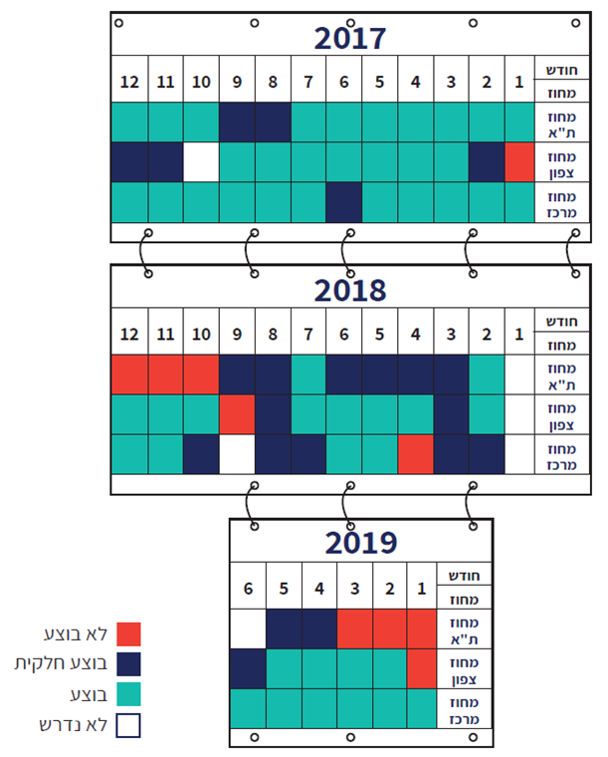
על פי נתוני השלוחות המחוזיות במחוזות תל אביב, מרכז צפון, בעיבוד משרד מבקר המדינה.

מהתרשים עולה כי דיגום ההדברה של התוצרת שביצעו השלוחות המחוזיות, בייחוד בתל אביב ובצפון לא היה מלא; הדבר בולט בשלוחת מחוז תל אביב, שבה במשך תקופות ארוכות בוצע דיגום חלקי או לא בוצע כלל. מטה שירות המזון הארצי לא קיבל דיווח על הדיגום מהשלוחות המחוזיות, ומכאן שלשירות המזון הארצי לא הייתה תמונה מלאה על החשיפה של הצרכנים לחומרי הדברה במזון.
משרד הבריאות ציין בתשובתו כי הוא עוקב אחר חשיפת הציבור לחומרי הדברה מסוג זרחנים אורגניים באמצעות סקרי ניטור ביולוגי, וכי בסקרים אלה נמצא כי בקרב האוכלוסייה יש ירידה בחשיפה לחומרי הדברה מסוג זרחנים אורגניים.

חיידק הקמפילובקטר במוצרי מזון
רשימת החיידקים שבודקות המעבדות בכל אחד ממוצרי המזון קבועה בתקן או בתקנה או בהוראה של שירות המזון הארצי. חיידק הקמפילובקטר מצוי במערכת העיכול של יונקים ובעלי כנף. החיידק גורם בבני אדם למחלת הקמפילובקטריוזיס (Campylobacteriosis) המתבטאת בתחלואת מעיים ושלשולים, לעיתים דמיים. סיבוכי המחלה עלולים לגרום במקרים קשים לנזקים נוירולוגיים ואף לזיהום חמור מסכן חיים. החיידק יכול לעבור לבני האדם דרך אכילת בשר, בעיקר עופות, שלא בושלו היטב או דרך מזון אחר כזיהום משנה. הקמפילובקטריוזיס היא המחלה הזיהומית השכיחה ביותר במדינות האיחוד האירופי והקמפילובקטר הוא הגורם המוביל לזיהומים במזון ולמחלות מעיים בארצות מפותחות. יצוין כי כמה מדינות מפותחות מנהיגות בדיקות לאיתור חיידק הקמפילובקטר במוצרי מזון - למשל בריטניה, ארצות הברית אוסטרליה וניו-זילנד.

להלן בלוח 1 נתונים על שיעור החולים השנתי ל-100,000 נפש ומספר של החולים בקמפילובקטריוזיס במדינות האיחוד האירופי ובישראל בשנת 2017:
לוח 1: נתוני תחלואה שנתית בקמפילובקטריוזיס, 2017
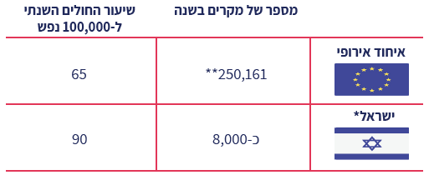
על פי נתונים של משרד הבריאות והלמ"ס ושל האיחוד האירופי, בעיבוד משרד מבקר המדינה.
* על פי דיווח מעבדתי
** מספר מאושר (confirmed cases) של חולים בשנה.

בדוח שנתי לשנת 2017 של המעבדות המרכזיות של משרד הבריאות צוין כי במהלך העשור האחרון חלה עלייה חדה בתחלואה בקמפילובקטר בישראל. נוסף על כך, על פי הצעת מחקר של חוקרים ממינהל המחקר החקלאי (מכון וולקני), מהמכון הווטרינרי, מהמעבדות המרכזיות ומהמרכז הרפואי ע"ש שיבא, עיקר התחלואה המדווחת היא בקרב תינוקות עד גיל שנתיים.
בביקורת קודמת של מבקר המדינה על שירות המזון הארצי, שתוצאותיה פורסמו במאי 2016, עלה כי משרד הבריאות "לא דרש לבחון את הימצאותו של חיידק הקמפילובקטר במזון והוא אינו מנוטר". יצוין כי המנהלת לשעבר של המעבדות המרכזיות של משרד הבריאות ומנהל המרכזים הארציים העלו עניין זה בפני נציגי שירות המזון הארצי, בין היתר בפגישה בינואר 2017, ובה עמדו על החשיבות בעיגון הדרישה לבדיקת חיידק הקמפילובקטר במוצרי המזון.
בביקורת הנוכחית נמצא כי משרד הבריאות ממשיך שלא לדרוש לבדוק את הימצאות חיידק זה במוצרי מזון ולכן המעבדות לא בודקות את הימצאות קמפילובקטר במוצרי מזון.
בתשובתו למשרד מבקר המדינה ציין משרד הבריאות כי המקור העיקרי לתחלואה בקמפילובקטריוזיס הוא מוצרי עוף טריים ולא שאר המזונות, ולכן גם אין הצדקה לביצוע בדיקות שגרתיות בכלל המזונות; הוא הוסיף כי הוקם צוות רב-תחומי ובין-משרדי הכולל נציגים ממשרד החקלאות וממשרד הבריאות (שירות המזון הארצי והמעבדות המרכזיות) ונציגים מהאקדמיה כדי לבחון את הצעדים למזעור נוכחות חיידק הקמפילובקטר במוצרי עוף טריים המשמשים המקור העיקרי לתחלואה בקמפילובקטריוזיס. עוד הוסיף המשרד כי רק ב-2018 עודכנה החקיקה האירופית לדרישות לבדיקת קמפילובקטר כדרישה המחייבת את היצרן, ואך ורק בבישול עוף טרי.
נוכח העלייה בתחלואה בקמפילובקטר בישראל, מוצע כי בדומה לדרישות במדינות מפותחות אחרות ומטעמים של הגנה על בריאות הציבור, משרד הבריאות ידרוש לכלול בדיקת קמפילובקטר בבדיקות של מוצרי המזון הרלוונטיים לדעתו שעורכות המעבדות כדי לצמצם את שיעור התחלואה הגבוה בישראל.

טיפול שירות המזון הארצי באירועי תחלואה רחבי היקף
משרד מבקר המדינה בדק את הטיפול של שירות המזון הארצי בשלושה אירועים מהשנים האחרונות (יוני 2017 - יולי 2019) שבהם נמצאו מזהמים במוצרי מזון ששווקו ונמצאו קשורים בתחלואה רחבת היקף ומתמשכת. כל אחד מאירועי התחלואה הללו (כל אחד מהם ייקרא להלן - צבר תחלואה) נמשך יותר מחצי שנה, ובכל אירוע חלו יותר מ-30 איש.

איתור והחזרה של מוצרי מזון שיוצרו במפעלים בפיקוח שירות המזון הארצי
סעיף 164 לחוק המזון קובע כי מזון מזיק הוא "מזון שהזיק או שעלול להזיק לבריאות אדם, לרבות מזון שנמצאו לגביו תוצאות של בדיקת מעבדה המעידות על אי-עמידה של המזון בדרישות לפי חקיקת המזון, שיש בה כדי להזיק או לעורר חשש לנזק כאמור". חוק המזון קובע גם את חובות העוסק במזון שנודע לו כי מזון שייצר, ייבא או מכר, לפי העניין, הוא מזון מזיק; בכלל זה על העוסק במזון חלה החובה להוציא את המזון המזיק מדרכי השיווק, בתיאום עם מנהל שירות המזון הארצי או מי שהוא הסמיכו לכך, בדרך של החזרה יזומה (Withdrawal) ומסירת הודעה לציבור על הסכנה הנשקפת מהמזון (Recall), כפוף לכמה תנאים שפורטו בסעיף (שתי החובות הללו ייקראו להלן - ריקול). עוד קובע חוק המזון כי אם נודע למנהל שירות המזון הארצי או מי שהוא הסמיכו לכך כי מזון מסוים הוא מזון מזיק, הרי שהוא רשאי "בנסיבות דחופות או בנסיבות שבהן קיים קושי לאתר את בעלי המזון", להוציא את המזון מדרכי השיווק בדרך של החזרה יזומה או להורות על הוצאתו.
לפי סעיף 166(א) לחוק המזון: אם "מצא מנהל שירות המזון [הארצי] או רופא מחוזי שמזון אינו עומד בדרישות לפי חקיקת המזון החלות עליו או כי קיים חשש לשלומו, לבריאותו של אדם, או עלול להתקיים חשש כאמור בשל המזון, רשאי הוא לתת הוראות בכתב לעוסק במזון, ובכלל זה הוראות להפסיק את ייצור המזון, ייבואו או מכירתו, וכן להורות על איסופו של המזון למקום שקבע או על החזרתו לעוסק במזון שממנו קיבל את המזון...".
על פי נוהל שירות המזון הארצי לפעולות במקרים של "קריאה להחזרת מוצר (Recall)" (להלן - נוהל ריקול), עם קבלת מידע על מזון שהזיק או שעלול להזיק לבריאות אדם, על השלוחה המחוזית המתאימה לוודא שהעוסקים במזון הנוגעים בדבר "פועלים למניעת אפשרות של שיווק המזון וצריכתו". עוד קובע נוהל ריקול כי ההודעה לציבור מטעם העוסק במזון על איסוף המזון (להלן - הודעת ריקול) תפורסם רק לאחר שמטה שירות המזון הארצי יבחן את נוסח ההודעה. ככלל, הודעות הריקול מתפרסמות באתר האינטרנט של משרד הבריאות ובעיתונות הכתובה (בעברית ובערבית ובמקרים מסוימים גם בשפות אחרות) ונשלחות "לכתבי הבריאות וכתבי הצרכנות".
להלן בתרשים 6 מוצג תהליך הטיפול של משרד הבריאות במקרים של זיהום במוצרי מזון או חשש לבריאות הציבור:
תרשים 6: תהליך הטיפול של משרד הבריאות במקרים של זיהום במוצרי מזון
או חשש לבריאות הציבור
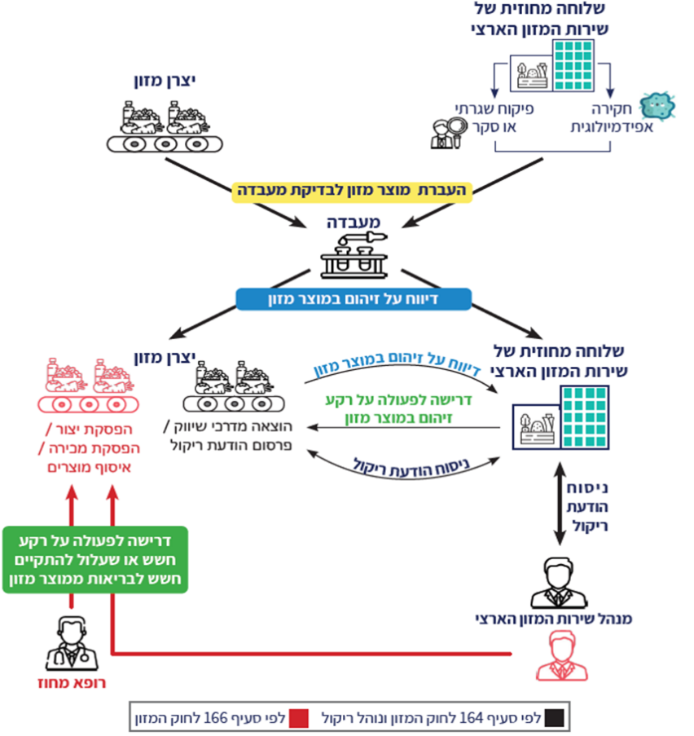
טיפול באירוע התחלואה בליסטריוזיס במחוז דרום
אחד משלושת אירועי התחלואה שבדק משרד מבקר המדינה היה תחלואה רחבת היקף בליסטריוזיס שאירעה בשנים 2017 ו-2018, בעיקר בקרב נשים בדואיות בדרום הארץ. יודגש כי מתוך 26 הנשים שחלו, שבע עברו הפלה או תמותה של העובר, וידוע על תינוק אחד לפחות שנפטר לאחר שנולד בלידה מוקדמת. להלן בתרשים 7 מובא מספר החולים בצבר תחלואה זה:
תרשים 7: מספר החולים בצבר התחלואה בליסטריוזיס במחוז דרום, 2017 - 2018
על פי נתוני משרד הבריאות, בעיבוד משרד מבקר המדינה.

ב-3.8.17 העביר רופא מחוז דרום הודעת דוא"ל לכמה גורמים במשרד הבריאות, ובהם מנהלת שירותי בריאות הציבור דאז, סגנה ומנהל שירות המזון הארצי, ובה הוא דיווח על זיהוי של ריבוי מקרי תחלואה בליסטריוזיס במחוז דרום. לפי הדיווח, מתחילת שנת 2017 אותרו 13 מקרי תחלואה במחוז, מתוכם שבעה מקרים זוהו בחודשים יוני ויולי. רופא מחוז דרום ציין כי מספר המקרים שאותרו באותה השנה גבוה באופן ניכר מזה שדווח בשנים קודמות במחוז, וכי מרבית התחלואה הייתה במגזר הבדואי, בפרט בקרב נשים הרות, ובמקרים אחדים הדבר גרם למות עובר. עוד הוא ציין כי המקור לתחלואה משותף אך הוא טרם זוהה, וכי בשנים האחרונות אירעו כמה מקרי תחלואה עקב אותו זן של חיידק באזורים שונים בארץ, כולם היו במגזר הערבי.
בניסיון לאתר את מקור הזיהום נקטה לשכת הבריאות של מחוז דרום במהלך צבר התחלואה פעולה נדרשת וחיובית לחקירות אפידמיולוגיות, ומאוגוסט 2017 ועד נובמבר 2018 דגמה מאות מוצרי מזון. בחלק מהמוצרים נמצאו חיידקי ליסטריה, אולם בבדיקה של המעבדות המרכזיות נמצא כי הם אינם זהים לחיידקים שגרמו לתחלואה.
להלן בתרשים 8 מוצג סדר השתלשלות עיקרי האירועים והפעולות שנקט משרד הבריאות בעת טיפולו בצבר תחלואה זה, החל באוקטובר 2018:
תרשים 8: פעולות עיקריות בטיפול של משרד הבריאות בצבר התחלואה
במחוז הדרום - החל באוקטובר 2018
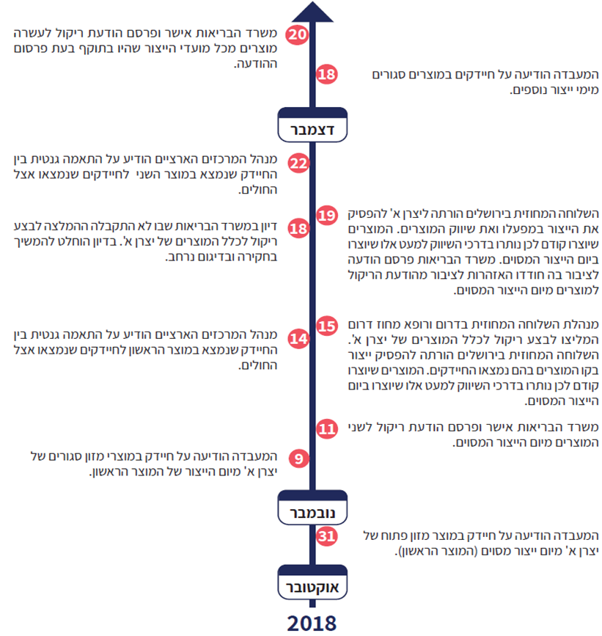

על פי חוק המזון הסמכות להחליט אם קיים או עלול להתקיים חשש לשלומו או לבריאותו של אדם בשל המזון, נתונה בידי מנהל שירות המזון הארצי וגם בידי רופאי המחוזות.
ב-15.11.18 המליצו מנהלת השלוחה המחוזית במחוז דרום ורופא מחוז דרום להפסיק את הייצור במפעל של יצרן מזון מסוים (להלן - יצרן א') ולבצע ריקול כללי למוצרי המפעל. זאת "כיוון שמדובר בצבר בממדים עצומים (מקרי התחלואה שנמצאו הם רק קצה הקרחון של המקרים שקיימים באוכלוסייה)", וכן נוכח נתונים שהראו כי מוצרים מתוצרת יצרן א' היו המקור לצבר מתמשך של כשנה וחצי של תחלואה קשה, דבר המעיד על בעיה מתמשכת במפעל ולא על בעיה ביום ייצור מסוים. בדיון ב-18.11.18, שבו השתתפו בכירים ממשרד הבריאות, לא התקבלה המלצתם של נציגי מחוז דרום, שאליה הצטרפו גם נציגי מחוז ירושלים, בנימוק כי אין ממצא מעבדתי המעיד על הימצאות חיידק ליסטריה במוצרים נוספים.
למוחרת, ב-19.11.18, דרשה השלוחה המחוזית בירושלים מיצרן א' להפסיק לייצר ולשווק את מוצרי המזון מתוצרתו, ונימוקה היה: "החשד לקשר הישיר בין תוצרת [המפעל] לבין התחלואה הגדולה בקנה מידה ישראלי ועולמי". שלושה ימים לאחר מכן, ב-22.11.18, הודיע מנהל המרכזים הארציים כי גם החיידק שנמצא באריזות הסגורות של מוצרי המזון של יצרן א' קשור גנטית לחיידקים שגרמו לתחלואה המתמשכת (ראו תרשים 8 לעיל). אולם במועד זה שירות המזון הארצי לא הנחה על ריקול - החזרה יזומה של כל המוצרים הללו ששווקו טרם הפסקת הייצור ושעדיין היו בתוקף - אלא רק כחודש לאחר מכן.
יצרן א' ציין בתשובתו מדצמבר 2019 למשרד מבקר המדינה כי הוא שיתף פעולה באופן מלא עם שירות המזון הארצי, ובמסגרת זו הוא עשה "ריקול" לכל מוצריו מהשיווק, עשה ניקוי וחיטוי יסודי לכל המפעל על ידי חברה מובילה בתחום, עשה שימוש במכשור חדשני לחיטוי האזורים הרגישים במפעל, ומקבל באופן קבוע שירותי ייעוץ וליווי של מפעלי מזון.
השתלשלות העניינים מאז זוהה החשש לזיהום במוצרי המזון מתוצרת יצרן א' ועד להנחיה לביצוע ריקול למוצרי מזון אלה (מכל ימי הייצור), בתהליך שארך כחודש, מעלה על הצורך שמשרד הבריאות, באמצעות שירותי בריאות הציבור, ישקול להסדיר בנוהל מנגנון שיקבע מיהו הגורם בעל הסמכות לתת הנחיות במקרים שבהם עולה חשש לזיהום במזון העלול לפגוע בבריאות הציבור. בכלל זה מוצע שהמשרד ישקול להגדיר באופן מפורש את הסמכויות והתפקידים של מנהל שירות המזון הארצי ושל רופאי המחוזות. נוסף על כך ראוי שהמשרד ישקול להסדיר דרכי הסברה יעילות לציבור בכל הנוגע למתן הודעות על ריקול, וכי הדבר ייעשה בשפות שונות.
טיפול באירועי התחלואה מחיידק הסלמונלה קונקורד
הסוג (Genus) של חיידקי הסלמונלה (Salmonella) מתמיין לאלפי זנים. כ-200 מהזנים המוכרים יכולים להדביק בני אדם בסלמונלוזיס, שתסמיניה יתבטאו לרוב בתפקוד לקוי של המעיים (חום, שלשול, הקאות), אולם במקרים מסוימים החיידק עלול לגרום למחלה קשה יותר היכולה להסתיים במוות, בייחוד בקרב ילדים. ב-5% מהמקרים נגרם אלח דם, מצב רפואי מסכן חיים. על פי דוח של משרד הבריאות משנת 2019, התחלואה בסלמונלוזיס היא נטל על בריאות הציבור ברחבי העולם; בעשרים השנים האחרונות נצפתה עלייה בשיעורי העמידות לאנטיביוטיקה של חיידקי הסלמונלה מזנים רבים, דבר שמגדיל את הסיכון לבריאות הציבור, וחלק מהזנים הפכו לעמידים למספר רב של תכשירים. עוד עלה מהדוח כי משנת 2015 חלה בישראל עלייה בשיעורי התחלואה בסלמונלוזיס.
להלן בלוח 2 נתונים בדבר מספר החולים ושיעור החולים ל-100,000 נפש בסלמונלוזיס במדינות האיחוד האירופי (בשנת 2016) ובישראל (בשנת 2017):
לוח 2: נתוני תחלואה שנתית בסלמונלוזיס
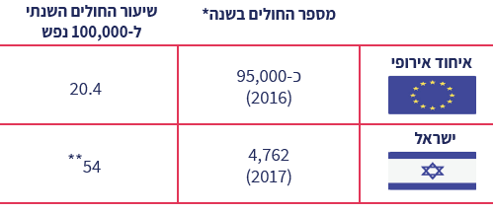
על פי נתונים של ה-ECDC ומשרד הבריאות, בעיבוד משרד מבקר המדינה.
* מספר חולים שמעבדה אישרה את זיהוי החיידק שגרם לתחלואה.
** על בסיס מספר החולים על פי נתוני משרד הבריאות ונתוני הלמ"ס בנוגע לאוכלוסיית ישראל.

סלמונלה קונקורד: אחד מזני הסלמונלה שגורמים לתחלואה בבני אדם בעולם ובישראל, הוא הזן סלמונלה קונקורד. מנתוני משרד הבריאות עולה כי בעולם החיידק "נמצא כחודרני ובעל עמידות מרובה לאנטיביוטיקה".
שני אירועי תחלואה רחבת היקף ומתמשכת בשנים האחרונות שבדק משרד מבקר המדינה נגרמו מחיידק הסלמונלה קונקורד; הם אירעו בסמיכות בזה אחר זה בשנים 2018 - 2019. יודגש כי מתוך 88 החולים בשני פרצי התחלואה האלה 50 היו ילדים בני ארבע ופחות ו-11 היו קשישים בני 65 ויותר. להלן בתרשים 9 נתונים על מספר החולים בצברי התחלואה הללו:

תרשים 9: מקרי התחלואה מחיידק הסלמונלה קונקורד, אפריל 2018 עד יולי 2019
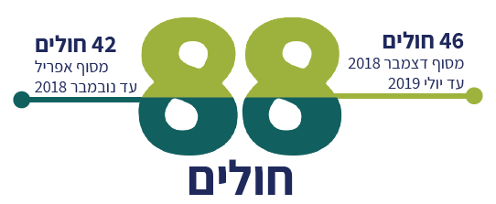
על פי נתוני משרד הבריאות, בעיבוד משרד מבקר המדינה.

להלן בתרשים 10 מוצגת התפלגות החולים לפי המחוזות שבהם הם התגוררו (המספרים בתרשים הם מספרי החולים שדווחו בכל מחוז, על פי חלוקה מחוזית של משרד הבריאות):
תרשים 10: התפלגות מספר החולים בחיידק סלמונלה קונקורד, לפי מחוזות,
אפריל 2018 - יולי 2019

על פי נתוני משרד הבריאות, בעיבוד משרד מבקר המדינה.

מהתרשים עולה כי החולים בחיידק הסלמונלה קונקורד בשני פרצי התחלואה התגוררו בכל רחבי הארץ, מרביתם (64 מתוך 88), באזור מרכז הארץ - מחוזות מרכז, תל אביב וירושלים.

צבר התחלואה הראשון (אפריל 2018 - נובמבר 2018)
להלן בתרשים 11 מתואר סדר השתלשלות האירועים בעת הטיפול של משרד הבריאות בצבר התחלואה הראשון.
תרשים 11: הטיפול של משרד הבריאות בצבר התחלואה הראשון בסלמונלה קונקורד, 2018 - השתלשלות העניינים
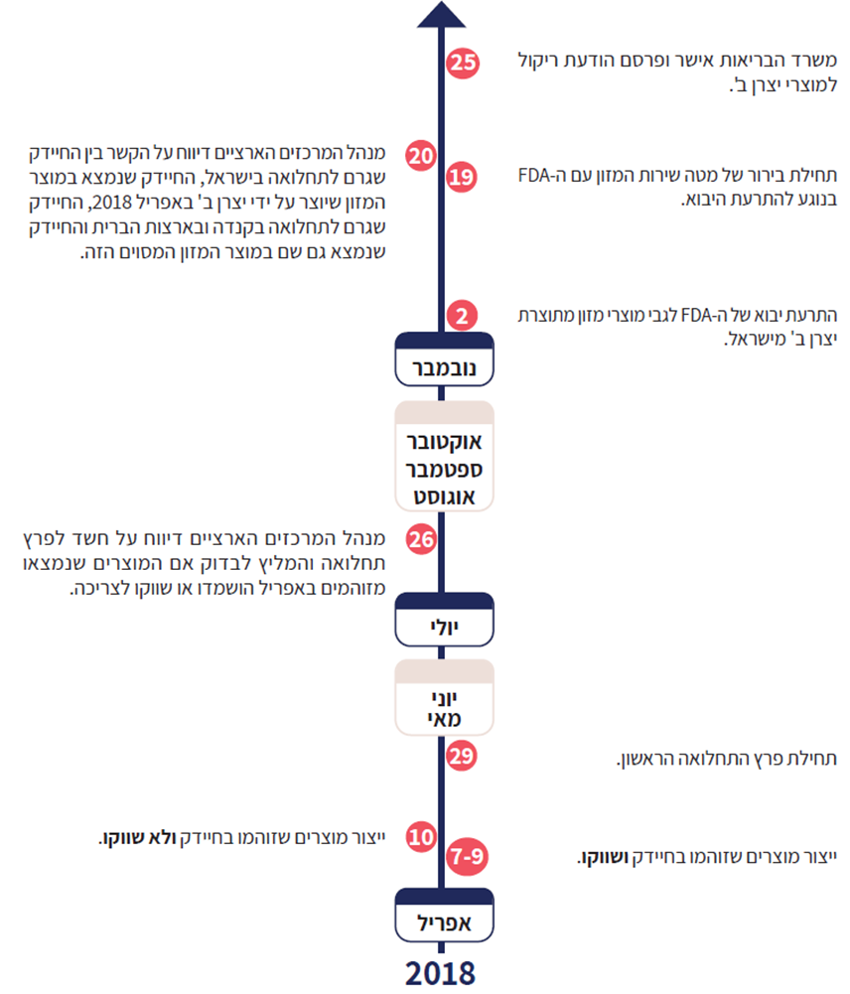

שיווק מוצרי מזון חשודים כמזוהמים: באפריל 2018 הודיע יצרן ב', יצרן מזון שמייצר, בין היתר, מוצר מסוים תחת כמה שמות מותגים, לשלוחת מחוז מרכז של שירות המזון הארצי כי בדיקה יזומה של המפעל במוצר מזון מתאריך ייצור 10.4.18 העלתה כי במוצר נמצא חיידק סלמונלה. עוד ציין יצרן ב' כי המוצרים שיוצרו ביום האמור לא שווקו.
נוהל ריקול קובע כי על שלוחה מחוזית לוודא כי "במערכת קבלת ההחלטות של העסק נלקחו בחשבון, בין היתר... אלו אצוות חשודות" ולהודיע לעסק כי עליו להעביר בהקדם האפשרי דיווחים לגבי "אופן חסימת הסחורה לשיווק ואפקטיביות של ההפרדה והחסימה".
בבירור שערכה השלוחה המחוזית עם יצרן ב' הודיע היצרן שלא היו אצוות ייצור מזוהמות נוספות.
אולם בביקורת נמצא כי החל באפריל 2018 הגיעו לדרכי השיווק ולצרכנים מוצרי מזון נגועים בחיידק סלמונלה קונקורד, שיוצרו ושווקו בחודש אפריל וייתכן שגם לאחר מכן. חיידקים שגרמו לתחלואה של לפחות שבעה חולים נמצאו זהים גנטית לחיידקים שנמצאו במוצרים של יצרן ב'.
בתחקיר שערך שירות המזון הארצי במפעל בנובמבר 2018, כחצי שנה לאחר התפרצות התחלואה (ראו להלן), התברר כי המוצרים המזוהמים בסלמונלה יוצרו כנראה גם בשלושת הימים שקדמו ל-10.4.18, תאריך הייצור שלגביו דיווח יצרן ב' כי נמצא במוצר חיידק סלמונלה, וכי מוצרים אלה שווקו לציבור.
מכאן עולה כי השלוחה הסתפקה בדיווחים שקיבלה מיצרן ב' ולא דרשה ממנו לבדוק את המוצרים שיוצרו בימים שקדמו ליום שעליו דיווח. בשל הבירור המצומצם לא נמנעה הגעתם לדרכי השיווק ולצרכנים של מוצרי מזון שהיו נגועים בחיידקי סלמונלה קונקורד שנמצאו זהים גנטית לחיידקים שגרמו לתחלואה של לפחות שבעה חולים.
משרד הבריאות ציין בתשובתו כי בכל מקרה שנמצא מזהם במוצר מזון, על העוסק במזון לבצע תחקיר יסודי, ושירות המזון הארצי נותן לו הוראות מפורטות כיצד עליו לפעול וכיצד עליו לקבוע אלו הן האצוות החשודות, ואם הן שווקו עליו לפרסם לגביהן הודעות ריקול.
משרד מבקר המדינה ממליץ למטה שירות המזון הארצי לחדד בנהליו את היקף הבירור שיש לעשות עם היצרנים בדבר זיהוי מלא של אצוות החשודות כמזוהמות, לרבות הפעולות שיש לנקוט, האצוות שיש לבדוק, הן מן הימים שלפני ייצור האצוות המזוהמות הן לאחריהם. וכן להבהיר את אופן חסימת הסחורה לשיווק והתיעוד של התהליך.
בדיקות למוצרי מזון חשודים כמזוהמים: ב-26.7.18 דיווח מנהל המרכזים הארציים לכמה גורמים במשרד הבריאות, ובכללם למטה שירות המזון הארצי, על חשד להתפרצות תחלואה
מ-29.4.18 בחיידקי סלמונלה קונקורד; במועד זה דווח על 11 חולים - חמישה מהם ילדים בני ארבע ופחות ושלושה בני 66 ויותר. מנהל המרכזים הארציים ציין כי מדובר בזן נדיר בישראל ש"זוהה לאחרונה" במוצרי מזון מסוימים מתוצרת יצרן ב' ובלולי מטילות. הוא המליץ, בין היתר, לבדוק אם מוצרים מאצוות הייצור של מוצר המזון המסוים, שנמצאו מזוהמים בבדיקות המעבדה באפריל 2018, "הושמדו או שווקו לצריכה".
בביקורת עלה כי מטה שירות המזון הארצי לא העביר את הדיווח לשלוחה המחוזית; לכן השלוחה לא יכלה לדעת שעליה לבצע את הבדיקות שעליהן המליץ מנהל המרכזים הארציים.
ראוי ששירות המזון הארצי יסדיר בנוהל את אופן הטיפול במידע שהוא מקבל מגורמים שונים, למשל מן המעבדות המרכזיות של המשרד, בנוגע לחשד כי מוצר מזון מסוים הוא מזון מזיק או על תחלואה שייתכן שנובעת ממזהם במוצרי מזון. כן יש לקבוע את אופן העברת המידע לגורמים שאמורים לבדוק את המידע הזה, למשל השלוחות המחוזיות.
ריקול עקב קבלת מידע ממדינות אחרות: שירות המזון הארצי אחראי לפקח על מזון המיוצר בישראל והמיובא אליה. לכן אם הוא מזהה התרעה של גורם בין-לאומי על חשד לזיהום במוצרי מזון המיוצרים בישראל, נדרש שהוא יבדוק אם המוצר שווק בישראל ואם מוצר המזון ששווק בישראל הוא מזון מזיק. בהתאם לתוצאות הבדיקה ולצורך עליו לפעול כדי להוציאו מדרכי השיווק.
שלושה חודשים לאחר שזוהה החיידק אצל חולים בישראל, פרסם מינהל המזון והתרופות האמריקני (Food and Drug Administration, להלן - ה-FDA) ברשת האינטרנט התרעת יבוא (import alert) על מוצר המזון המסוים מתוצרת יצרן ב' בשל חשד להימצאות חיידק הסלמונלה. התרעה כזאת מובילה לעצירת השיווק, ומשמעה שאין לשווק את המוצר בארצות הברית עד שהיבואן יוכיח כי אין חשד לחיידק במוצרים.
בביקורת עלה כי שירות המזון הארצי לא ידע על התרעת היבוא במועד שבו היא פורסמה, וכי הוא החל לברר פרטים בעניין רק שבועיים וחצי לאחר פרסום ההתרעה, כשה-FDA פנה אליו טלפונית בנוגע להתרעה וביקש לברר עימו פרטים נוספים בעניין. פרק זמן רב חלף עד לגילוי התרעת היבוא, ועל כן היה קשה לאתר את המוצרים החשודים כמזוהמים ובכך נפגעה היכולת להבטיח את בריאות הציבור.
ב-20.11.18 מסר מנהל המרכזים הארציים לכמה גורמים במשרד הבריאות, ובכללם לסגן ראש שירותי בריאות הציבור ולמטה שירות המזון הארצי, כי לפי בדיקת מעבדה "נמצא קשר" בין החיידק שגרם לתחלואה בישראל ובין החיידק שנמצא במוצר המזון המסוים שייצר יצרן ב' באפריל 2018, וכי הקשר בין החיידקים הללו לחיידקים שגרמו לתחלואה בקנדה ובארצות הברית ונמצאו גם שם במוצר המזון המסוים הזה הוא קשר "סביר מאוד".
בביקורת עלה כי רק ב-25.11.18, יותר מחצי שנה לאחר שהמוצרים הגיעו לדרכי השיווק וכארבעה חודשים מהמועד שבו לראשונה קיבל שירות המזון הארצי התרעה על חשד להתפרצות תחלואה מחיידקים במוצר מזון מתוצרת יצרן ב', פעל שירות המזון הארצי לפרסום הודעה מטעם יצרן ב' על ריקול למוצר המזון המסוים מתוצרתו. מדובר בכמה כשלים של שירות המזון הארצי: אי-העברת מידע ממטה שירות המזון הארצי לשלוחה המחוזית, אי-בדיקת התרעות המתפרסמות בעולם בנוגע למזון המיוצר בישראל ובשל כך עיכוב בדרישה לריקול מיצרן המזון.
יצרן ב' ציין בתשובתו מדצמבר 2019 למשרד מבקר המדינה כי החברה עורכת בכל שנה, בכמה מעבדות בלתי תלויות, אלפי בדיקות מעבדה למוצריה בכלל ומאות בדיקות לאיתור סלמונלה במוצריה בפרט, וכי היא עומדת בתקני המזון המחמירים ביותר של תעשיית המזון בארץ.
מוצע לשירות המזון הארצי לשקול לקבוע מתכונת קבועה ושוטפת למעקב אחר התרעות של גופים מחו"ל הנוגעים בדבר, כגון ה-FDA, על חשד לזיהום במוצרי מזון המיוצרים בישראל וכן המיובאים אליה, ועל הפעולות שיש לנקוט בעקבות ההתרעות; בכלל זה ראוי שמשרד הבריאות יקבע את הגופים אשר אחר ההתרעות שלהם יבוצע המעקב.
פיקוח על מוצרי מזון המיוצרים ברשות הפלסטינית ונמכרים בישראל
חוק המזון קובע כי הבאת מזון משטחי הרשות הפלסטינית (להלן - הרש"פ) לישראל תוכל להיעשות אך ורק על ידי משווק מהרש"פ שהוא בעל תעודת רישום תקפה ושהוא רשום במרשם המשווקים מהרש"פ (להלן - המשווקים). את מרשם המשווקים ינהל שירות המזון הארצי, וככלל על המשווקים ועל הבאת מזון מהרש"פ לישראל יחולו, בשינויים מסוימים, הוראות החוק והתקנות החלות על יבואני מזון ועל יבוא מזון. בדצמבר 2019 פעלו בישראל יותר מ-2,000 יבואני מזון שאינו מן החי.
יצוין כי שירות המזון הארצי ציין בהתייחסותו מאוגוסט 2018 לעתירה לבג"ץ כי הוראות חוק המזון בעניין הפיקוח על הבאת מזון מהרש"פ אינן מיושמות. במאי 2019 העלה משרד המשפטים, בין היתר, בפני משרד הבריאות את הצורך להסדיר את העניין בהקדם.
בדיקות של מזון מהרש"פ: חוק המזון קובע כי מפקחי שירות המזון הארצי יבדקו את משלוחי המזון הרגיל המיובאים מחו"ל והמובאים מהרש"פ בבדיקה אקראית שלא תעלה על 5% מתוך כלל המשלוחים בחישוב שנתי.
בביקורת עלה כי מפקחי שירות המזון הארצי בודקים מוצרי מזון רגיל מיובא אך הם אינם בודקים מוצרי מזון רגיל המובאים מהרש"פ ולכן מוצרים אלו משווקים בארץ ללא בדיקה. בכך למעשה שירות המזון הארצי אינו מקיים את הפיקוח כנדרש בחוק המזון בכל הנוגע להבאת מזון מהרש"פ.
משרד הבריאות ציין בתשובתו כי לצורך יישום הוראות חוק המזון בנוגע לפיקוח על הבאת מזון מהרש"פ הוא ביקש לקבל שמונה תקנים למפקחים שהיו אמורים לפעול במעברים בהן עוברות סחורות מהרש"פ לישראל. "תקנים אלה טרם התקבלו בשירות המזון... כל עוד לא מתבצע פיקוח במעברים, אין למעשה לשירות המזון יכולת לחייב משווקים להסדיר את הרישום ו[ממילא] לא ניתן לגבש תוכנית פיקוח על המזון המובא לישראל [מהרש"פ]".
על משרד הבריאות לתת מענה לסוגיית תקני המפקחים בין אם ממקורותיו ובין אם ממקורות אחרים; בנוסף על שירות המזון הארצי לגבש בהקדם תוכנית עבודה לבדיקות מדגמיות של מוצרי המזון מהרש"פ המשווקים בישראל.
מרשם המשווקים מהרש"פ: שירות המזון הארצי קבע כי התנאים לרישום המשווקים ולהבאת מזון המסווג כמזון רגיל מהרש"פ לישראל כוללים, בין היתר: קבלת אישורים משירות המזון הארצי להבאת מזון המסווג כמזון רגיל לאחר שהמשווק הגיש למטה שירות המזון הארצי הצהרה בעניין; התחייבות להפעלת נוהלי ריקול במקרים שבהם יתגלו חריגות במזון העלולות לגרום לסיכון לבריאות הציבור; וחובת תיעוד ושמירה של מסמכים, תעודות ואישורים המתקבלים מיצרני המזון ובכלל זה אישורים בדבר בדיקות של מוצרי המזון במעבדות. עוד קובע חוק המזון כי בדומה למזון מיובא, משווקים יקבלו ממטה שירות המזון הארצי אישורים להבאת מזון רגיל באופן מקוון.
באמצעות מרשם המשווקים וריכוז ההצהרות של המשווקים בנוגע למוצרי המזון שבכוונתם להביא מהרש"פ, שירות המזון הארצי (מטה והשלוחות המחוזיות) היה אמור לדעת אם מוצר מזון שמשווק בישראל משווק בידי משווק רשום מהרש"פ ואם הוא קיבל אישור מטעמו לשווק בישראל את המוצר המסוים שמיוצר ברש"פ.
מאוקטובר 2017 הגישו כ-80 משווקים בקשות לרישום, אולם עד יוני 2019 שירות המזון הארצי רשם במרשם המשווקים כ-20 מהם בלבד. ל-60 המשווקים האחרים הודיע שירות המזון הארצי כי בקשתם בטיפול ללא רישומם כנדרש.
בביקורת עלה שאף שמשווקים אלו משווקים את תוצרתם בישראל, עד יוני 2019 שירות המזון הארצי לא עשה שימוש במרשם המשווקים שבאמצעותו הוא היה יכול לדעת אם משווק מהרש"פ הוא משווק רשום ואם משווק מהרש"פ קיבל אישור לשווק בישראל מוצר מסוים שמיוצר ברש"פ. לכן שירות המזון הארצי לא היה יכול לאתר מוצרי מזון מזיק שהובאו לישראל מהרש"פ ולהפסיק את מכירתם.
משרד הבריאות ציין בתשובתו למשרד מבקר המדינה כי שירות המזון הארצי ממשיך בהליך של רישום משווקים מהרש"פ וביצע פנייה יזומה לכלל המשווקים שפנו אליו לרישום. עוד ציין כי במועד תשובתו - ינואר 2020 - היו רשומים במרשם המשווקים כ-10 משווקים ועוד כ-80 נמצאים בהליך רישום.
על שירות המזון הארצי לפעול להשלמת מרשם המשווקים.
איתור, הפסקת מכירה והחזרה של מוצרי מזון מסוימים שהובאו מהרש"פ
צבר התחלואה השני (דצמבר 2018 - יולי 2019): להלן בתרשים 12 מתואר סדר השתלשלות האירועים בעת הטיפול של משרד הבריאות בצבר התחלואה השני.
תרשים 12: הטיפול של משרד הבריאות
בצבר התחלואה השני בסלמונלה קונקורד, 2019 - השתלשלות העניינים
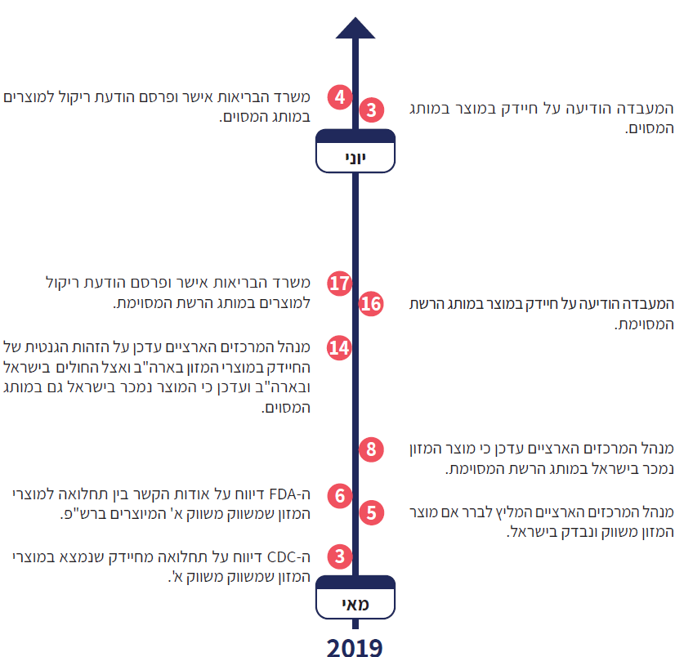

כחלק מאחריותו למניעת פגיעה בבריאות הציבור בשל חשיפה למזהמים במוצרי מזון, כאשר שירות המזון הארצי מקבל מידע כי מוצר מזון מסוים חשוד כמוצר מזון מזיק וכי יש אפשרות שהוא משווק בישראל אך מיוצר מחוצה לה, עליו לבדוק אם אכן הוא משווק בישראל. אם אכן כך, עליו לפעול כדי להוציאו מדרכי השיווק או למצער להפסיק את המשך מכירתו עד לסיום הבדיקות הנדרשות.
אחד מ-60 המשווקים שלא היו רשומים במרשם המשווקים עד יוני 2019 הוא משווק א'. הוא שיווק, בין היתר, מוצר מזון מסוים המיוצר ברש"פ ונמכר תחת שם המותג שלו (להלן - המותג המסוים) וכן בשם מותג של רשת שיווק מסוימת (להלן - הרשת המסוימת). על פי נתוני משרד הבריאות, מיולי 2018 שווקו מוצרי המזון של משווק א' שהיו בהם חיידקי סלמונלה קונקורד זהים גנטית לחיידקים שגרמו לתחלואה של לפחות עשרים איש - ארבעה בצבר התחלואה הראשון ו-16 בצבר התחלואה השני.
בביקורת עלה כי כאשר נודע לשירות המזון הארצי על הסיכון לבריאות הציבור ממוצרי המזון שמשווק א' שיווק, הוא לא בדק אם המוצרים האלה משווקים בישראל ולא פעל באופן מיידי להוצאתם מדרכי השיווק או למצער להפסקת מכירתם. מוצרים אלו המשיכו להגיע לדרכי השיווק, כך שצרכנים המשיכו לקנות ולצרוך את מוצרי המזון המזיק. להלן הפרטים:
פעולות בעקבות הודעה ממקור זר על זיהום במוצרי המזון של משווק א': ב-3.5.19 פנו המרכזים לבקרת מחלות ומניעתן בארצות הברית (Centers for Disease Control and Prevention, להלן - ה-CDC) למעבדות המרכזיות של משרד הבריאות בישראל ודיווחו כי הם בוחנים התפרצות של חמישה מקרי תחלואה בארבע מדינות בארצות הברית מחיידק סלמונלה קונקורד, וכי בבדיקת מעבדה עלה שהתחלואה קשורה בחיידק שנמצא במוצרי המזון שמשווק משווק א'. ה-CDC ציין כי על פי בדיקתו מקרי התחלואה אינם קשורים לחיידק שנמצא בצבר התחלואה הקודם שנקשר למוצרי המזון של יצרן ב'.
יומיים לאחר מכן, המליץ מנהל המרכזים הארציים לברר אם מוצר המזון שעליו הצביע ה-CDC משווק ונבדק בישראל. למחרת, עדכן ה-FDA את מטה שירות המזון הארצי על אודות הקשר שמצא בין מקרי התחלואה בסלמונלה קונקורד שאירעו בארצות הברית לבין מוצר המזון המיוצר ברש"פ ושאותו משווק משווק א'. בהמשך לכך, ב-8.5.19 עדכן מנהל המרכזים הארציים כמה גורמים במשרד הבריאות כי מוצר המזון שמשווק משווק א' נצרך גם בישראל, ונראה שמוצר המזון במותג של הרשת המסוימת בישראל מיוצר גם הוא באותו המפעל.
ב-14.5.19 עדכן מנהל המרכזים הארציים את הגורמים במשרד הבריאות כי החיידק שנמצא בארצות הברית במכלי מוצר המזון שמשווק משווק א' זהה גנטית לחיידק שגרם לתחלואה בישראל ובארצות הברית והפנה את תשומת ליבו של שירות המזון הארצי לפרסומים באינטרנט שמהם עולה כי משווק א' שיווק בישראל את מוצרי המזון המסוים לא רק במותג הרשת המסוימת אלא גם במותג מסוים מטעמו.
בתשובתו ציין משרד הבריאות כי "ההחלטה על ביצוע ריקול היא מורכבת ומבוססת על מספר מרכיבים שרק התרחשותם ביחד מחייבת ביצועו" וכי הודעות הריקול באירועים המתוארים בדוח הביקורת פורסמו "כאשר הייתה תשתית מתאימה לכך לדעת כלל אנשי המקצוע במשרד". עוד ציין כי בפרק הזמן שבין פרסום הודעת הריקול של הרשת המסוימת ופרסום הודעת הריקול של המותג המסוים (ראו בתרשים 12 לעיל) שירות המזון הארצי "ביצע חקירה מעמיקה", קיים דיונים עם האמריקאים והפלסטינאים בעניין, "הפעיל מערך דיגום נרחב של המוצרים בישראל... ועם קבלת תוצאות חיוביות בוצעו קריאות להחזרה (ריקול) ללא כל דיחוי - כלומר הריקולים בוצעו ללא כל שיהוי... חרף העובדה שהתקבלו גם תוצאות מעבדה שהצביעו על תקינות של חלק מהאצוות".
שירות המזון הארצי פעל לפרסום שתי הודעת ריקול, בשני מועדים, בדבר הימצאות חיידקי סלמונלה קונקורד במוצרי מזון בישראל, מיד לאחר שקיבל על כך מידע ממעבדה בארץ. אולם ההודעה בנוגע למותג המסוים פורסמה כארבעה שבועות לאחר שהוא קיבל מידע על חשש לזיהום במוצר מרשויות מקבילות בחו"ל, ושלושה שבועות לאחר שקיבל את המידע מהמרכזים הארציים. ההודעה בנוגע למותג הרשת המסוימת פורסמה כעשרה ימים לאחר שהוא קיבל מידע על חשש לזיהום במוצר מרשויות מקבילות בחו"ל.
מוצע כי במקרים שבהם שירות המזון הארצי מקבל מידע שמוצר מזון מסוים הוא מזון מזיק הוא יוודא כי הפעולות שננקטות למניעת פגיעה בבריאות הציבור, ובכלל זה עצירת מכירה ופרסום הודעת ריקול, יבוצעו מוקדם ככל האפשר וכי ההודעה תפרט את כל המותגים שבשמם משווק אותו מוצר.
עלה כי על אף הקשר שמצא משרד הבריאות בין חיידקי הסלמונלה קונקורד שגרמו לתחלואה שהחלה באמצע 2018 לבין חיידקי הסלמונלה קונקורד שנמצאו במוצרי המזון ששיווק משווק א', הודעות הריקול ששירות המזון הארצי אישר ופרסם באתר האינטרנט שלו כללו מוצרים ששיווק משווק א' שמועד ייצורם היה רק מ-1.12.18. יצוין כי מנתוני משרד הבריאות עולה כי נמצא קשר מובהק בין החיידק שנמצא במוצרי המזון ששיווק משווק א' לבין החיידק שגרם להידבקות של ארבעה אנשים בתקופה שבין תחילת יולי 2018 לאמצע ספטמבר 2018, תקופה שלגביה לא בוצע הריקול.
על שירותי בריאות הציבור לבחון את התנהלותם באירועים שפורטו לעיל לצורך הפקת לקחים. יש לשקול לקבוע בהנחיות ברורות את אופן הטיפול בממצאים שמגיעים אליהם בנוגע לתחלואה הקשורה בחיידקים במוצרי מזון וכן את הצורך במעקב שוטף אחר מקרי תחלואה בחו"ל שיש להם קשר אפשרי למוצרי מזון המיוצרים או המשווקים בארץ.

מידע לציבור בנוגע למניעת חשיפה למזהמים במוצרי מזון
על שירותי בריאות הציבור ובפרט על שירות המזון הארצי מוטל לפעול למניעת פגיעה בבריאות הציבור ממזהמים במזון, בין היתר באמצעות הסברה ומתן מידע לציבור בדבר פעולות שעליו לבצע או פעולות שמהן עליו להימנע.
בהתאם משרד הבריאות מפרסם באתר האינטרנט שלו אזהרות בנושא מזון; דפי הסבר על בטיחות והיגיינה במזון כגון "מדריך לטיפול והיגיינה במזון" הכולל גם הנחיות לקנייה, לשימוש ולאחסון בבית של בשר, עוף, דגים וביצים ודפי הסבר על חיידקים והרעלות מזון שבהם בין היתר מובא מידע על החיידקים ליסטריה, סלמונלה וקמפילובקטר. בנוגע לחיידק הליסטריה מובא בדף ההסבר מידע גם על המחלות שהחיידק גורם להן, התסמינים שלהן, האוכלוסיות הרגישות למחלה והמלצות למניעת העברת המחלה ממזון לבני אדם. נוסף על אלה מפרסם משרד הבריאות באתר האינטרנט שלו רשימה של יצרני מזון ועסקי מזון בעלי רישיון יצרן, כך הציבור יכול לבדוק אם למפעל מסוים שמייצר מזון יש רישיון יצרן בתוקף מטעם משרד הבריאות.

הודעות הריקול שמשרד הבריאות מאשר ומפרסם באתר
משרד הבריאות מפרסם באתר האינטרנט שלו שני סוגים של אזהרות בנושא מזון: "הודעות על מוצרי מזון שהורדו מהמדף" (דהיינו הוצאה מדרכי השיווק, הודעות ריקול) והודעות דובר משרד הבריאות בנושא מזון. כאמור, החובה לביצוע ריקול לרבות פרסום ההודעה לציבור חלה על העוסק במזון, בתיאום עם מנהל שירות המזון הארצי או מי שהוא הסמיכו לכך. על פי נוהל ריקול, טרם פרסום הודעת ריקול, על השלוחה המחוזית הרלוונטית לבחון את הצעת עוסק המזון לנוסח ההודעה כדי לוודא "כי היא משקפת את המצב" וכי היא כוללת בתוכה גם את "הסיבה לקריאה להחזרה" של המוצר. על פי הנוהל, גורמים נוספים המעורבים באישור נוסח ההודעה טרם פרסומה הם שירות המזון הארצי ואגף הדוברות של משרד הבריאות. על פי נוהל ריקול, נוסף לפרסום ההודעה בעיתונות, משרד הבריאות מפרסם את ההודעה באתר האינטרנט שלו.
בג"ץ פסק לא אחת בהקשרים שונים כי על הרשות המינהלית חובה להביא לידיעת הציבור מידע שהוא חשוב לו ולהגנה עליו. "כאשר מדובר במידע שהוא כה חשוב לציבור ולהגנה עליו, דומה שהחובה לפרסם מתחייבת מהחובות הכלליות המוטלות על הרשות... לא אחת פסק בית משפט זה בהקשרים שונים כי יש חובה להביא לידיעת הציבור מידע גם ללא חובת פרסום סטטוטורית... פרסום זה צריך להיות אפקטיבי ולכן עליו לכלול מידע בדבר הליקויים הרלוונטיים".
ב"אמנת השירות של משרד הבריאות" שהוא פרסם באתר האינטרנט שלו משרד הבריאות אף התחייב "לשקף לציבור את... המידע שברשותנו באופן מירבי". כדי שהודעות הריקול שמשרד הבריאות מאשר ומפרסם באתר האינטרנט שלו יהיו אפקטיביות, מוטל על משרד הבריאות לוודא שהודעות הריקול ישקפו באופן מדויק וברור את כל המידע הרלוונטי שברשותו בעת פרסום ההודעה שיש בו כדי להעלות את המודעות של הציבור בנוגע למוצרי המזון שעלולים לפגוע בבריאותו.
לשם השוואה יצוין כי לפי התבנית להודעות ריקול שקבע ה-FDA בנוגע למוצרי מזון שבהם נמצא חיידק הסלמונלה יש לכלול בהודעה את הסיבה לריקול - למשל שהוא נעשה עקב מציאת חיידק במוצר סופי, את מספר האנשים שחלו שהחיידקים שנמצאו אצלם נקשרו לחיידקים שנמצאו במוצרי המזון המפורטים בהודעה, ואת הסיכון מהידבקות בסלמונלוזיס בקרב אוכלוסיות מסוימות.
בהתאם וכדוגמה, בהודעה שפרסם ה-FDA בנובמבר 2018 נכתב כי נמצא חיידק סלמונלה במוצר מתוצרת יצרן ב' במסוף היבוא לארצות הברית, דבר שהוביל להתרעת היבוא; כי ריצוף גנטי שבוצע מצא קשר חזק בין החיידק שנמצא במוצר לבין חיידק שבודד מחולים שלקו בחיידק בארצות הברית וכי ה-CDC זיהה חמישה חולים בחיידק שהוא זהה גנטית לחיידק שנמצא במוצר במסוף היבוא.
בדיקת הודעות הריקול שהתפרסמו באתר המשרד: משרד מבקר המדינה בדק את חמש הודעות הריקול שמשרד הבריאות פרסם, בשנים 2018 ו- 2019 באתר האינטרנט שלו, בעקבות הימצאות חיידק ליסטריה או סלמונלה קונקורד במוצרי המזון ואשר נוגעות לשלושת אירועי התחלואה שנבדקו בביקורת.
מידע חסר בנוגע להימצאות חיידקים במוצרי המזון: עלה שנוסח ההודעות אינו משקף באופן מלא את המצב, שכן בהודעות לא נכתב כי בחלק ממוצרי המזון אכן נמצאו חיידקים, למשל:
בהודעת הריקול מטעם יצרן א' בנוגע לשני מוצרי מזון של החברה מיום ייצור מסוים, אשר משרד הבריאות אישר ופרסם אותה באתר האינטרנט שלו, נכתב כי הריקול למוצרים נעשה "בעקבות חשד להימצאות חיידק מסוג ליסטריה מונוציטוגנס"; ואולם לפני מועד פרסום ההודעה הודיעה המעבדה כי נמצאו בפועל חיידקי ליסטריה בשני מוצרי המזון האלה.
מידע חסר בנוגע לקשר בין החיידקים במוצרי המזון לתחלואה: עלה שבשלוש מהודעות הריקול לא היה מידע על הקשרים המובהקים שנמצאו בין חיידקי הסלמונלה קונקורד שהתגלו במוצרי המזון לבין החיידקים שאותרו אצל החולים, אף שבעת פרסום ההודעות המידע הזה כבר היה בידי משרד הבריאות. כמו כן בהודעות לא נכלל מידע על הסיכון מהחיידק בכלל ועל הסיכון החמור לאוכלוסיות מסוימות כגון ילדים צעירים וקשישים, למשל:
בהודעת הריקול שמשרד הבריאות אישר ופרסם באתר האינטרנט שלו מטעם יצרן ב' לא צוין קשר בין ה"חשד להימצאות סלמונלה" לבין תחלואה בישראל, בקנדה ובארצות הברית, ולא צוין הסיכון שנובע מהחיידק לילדים צעירים, לקשישים ולבעלי מערכת חיסון מוחלשת. זאת אף שחמישה ימים לפני שההודעה אושרה ופורסמה, מסר מנהל המרכזים הארציים כי "נמצא קשר" בין החיידק שגרם לתחלואה בישראל ובין החיידק שנמצא במוצר המזון המסוים שיוצר על ידי יצרן ב' באפריל 2018, וכי הקשר בין החיידקים הללו לחיידקים שגרמו לתחלואה בקנדה ובארצות הברית ונמצאו גם שם במוצר המזון המסוים, הוא קשר "סביר מאוד".
משרד הבריאות מסר בתשובתו ש"מטרת פרסום הודעות החזרה מהמדף (ריקול) הינה הודעה לציבור להימנע מצריכת המוצר המדובר. ככל שמסר זה עובר לציבור בצורה ברורה המטרה לשמה יצאה הודעת הריקול הושגה". משרד הבריאות הוסיף כי כל הודעת ריקול שהוא מאשר לפרסום, לרבות הודעות הריקול שנבדקו בביקורת, כוללת "ארבעה רכיבים הכרחיים" והם: מידע בנוגע לזהות היצרן; מידע בנוגע לזהות המוצר; סיבת הריקול והוראות לציבור, וציין כי השימוש במילה "חשד" נובע מכך שהחיידק נמצא ביחידות מוצר מסוימות, דבר שמעלה חשד להימצאות החיידק בכלל יחידות המוצר מאצוות הייצור נשוא הודעת הריקול.
הודעות הריקול שמשרד הבריאות אישר ופרסם באתר האינטרנט שלו לא שיקפו את מלוא המידע בדבר הימצאות החיידקים במוצרי המזון ולא הבהירו את הקשר בין החיידקים שנמצאו במוצרי המזון לחיידקים שנמצאו אצל חולים. הודעות לציבור בנוסח זה עלולות שלא להשיג באופן מלא את תכליתן - אזהרת הציבור ממזון שעלול לפגוע בבריאותו ולכן מוצע כי משרד הבריאות ישקול להנחות את העוסקים במזון לכלול בנוסח ההודעות שהם מפרסמים לציבור את מלוא המידע בנוגע לסיבות שמובילות לביצוע הריקול, בדומה לתבניות המשמשות גופים דומים בחו"ל כדוגמת ה-FDA.
עוד ציין משרד הבריאות בתשובתו כי "במהלך שנת 2021 שירות המזון הארצי יבחן אפשרות להקמת מנגנון באתר האינטרנט שיאפשר לעוסקים במזון לפרסם הודעת ריקול בהתבסס על נוסחים קבועים מראש ובפורמט אחיד".

מידע לציבור בנוגע לשאריות חומרי הדברה בפירות ובירקות
משרד הבריאות מפרסם באתר האינטרנט שלו מידע בנוגע לשאריות חומרי הדברה במזון ובכלל זה סיכומים שנתיים של תוצאות הסקרים שביצע שירות המזון הארצי לשאריות חומרי הדברה בפירות ובירקות, מוצרי התוצרת שבהם נפוצה החריגה מהרמה המותרת של חומרי הדברה, ואופן הטיפול של שירות המזון הארצי במקרים של ממצאים חריגים.
מהביקורת עלה כי שירות המזון הארצי פרסם באתר האינטרנט שלו סיכום של תוצאות הסקרים שביצע לשאריות חומרי הדברה לכל אחת מהשנים 2013 - 2016 ומאז הוא חדל מהפרסומים.
משרד הבריאות מסר בתשובתו למשרד מבקר המדינה כי בכוונתו לפרסם "בזמן הקרוב" סיכום וניתוח של נתונים בדבר שאריות חומרי הדברה במוצרי מזון שנדגמו בשנים 2017 ו-2018.

אזהרות לציבור על אריזות של מוצרי מזון
כאמור, במהלך העשור האחרון חלה עלייה חדה בתחלואה בקמפילובקטר בישראל, ומשנת 2015 חלה בישראל עלייה גם בתחלואה בסלמונלוזיס. על פי מחקרים בעולם עיקר התחלואה בבני אדם בסלמונלה ובקמפילובקטר מקורה בזיהום המגיע מעופות. בסקר שערכו המעבדות של המועצה לענף הלול ב-2015 נמצא כי 91% מלולי הפטם (עופות לבשר) היו נגועים בקמפילובקטר. על פי ניטור אחר סלמונלה בלולי מטילות לביצי מאכל שערכה המועצה לענף הלול בשנת 2017, כ-30% מהלולים היו נגועים בסלמונלה. נוסף על כך, בישראל תועדו זני סלמונלה עמידים לאנטיביוטיקה שמקורם בענף הלול אשר גרמו לתחלואה, ומניסיון עבר זנים של חיידקים פתוגניים עמידים לאנטיביוטיקה בענף הלול צפויים לגרום לתחלואה בבני אדם ולסכן את בריאות הציבור.
בביקורות קודמות עמד משרד מבקר המדינה על כך שמן הראוי שמשרד הבריאות יחייב לסמן על אריזות ביצים ועופות המשווקות לציבור את החשש מנגיעוּת בחיידקים כגון סלמונלה וקמפילובקטר ולפרט עליהן הנחיות לצריכה ולטיפול במזונות אלה.
בארצות הברית, למשל, נקבעו הוראות המחייבות לסמן אזהרות על גבי אריזות של מוצרי בשר ומוצרי עוף וכן להנחות כי יש לאחסן את הבשר הנא ואת מוצרי העוף בנפרד ממזונות אחרים ולשטוף משטחי עבודה, כלים וידיים לאחר מגע עם מוצרים אלה. נוסף על כך, יש להציג לצד האזהרה המילולית איור של ידיים וסבון מתחת לברז.
משרד החקלאות ציין בתשובתו למשרד מבקר המדינה מינואר 2020 כי סימון אריזות הביצים עלה במשרד החקלאות כמה פעמים, כי לבקשת מנכ"ל משרד החקלאות העבירו השירותים הווטרינריים במשרד החקלאות באוקטובר 2019 הצעה לתווית אזהרה על אריזות ביצים, וכי נוסח התווית מבוסס על תוויות אזהרה בארה"ב ובאיטליה.
בביקורת נמצא כי טרם חל שינוי בעניין זה, ועל אריזות המזון האמורות עדיין אין אזהרה לציבור והנחיות לצריכת המוצרים ולטיפול בהם.
משרד הבריאות ציין בתשובתו כי על מנת להעלות את מודעות הציבור לטיפול נכון בעוף טרי בבית, הוא כלל במדריך להיגיינה במזון באתר האינטרנט שלו, המלצה "להימנע משטיפת עופות בכיור המטבח על מנת למנוע נתזים העלולים לזהם כלים בסביבת הכיור", וזאת בהלימה להמלצות ארגון הבריאות העולמי, ששם דגש בהקשר של מניעת תחלואה בקמפילובקטריוזיס על הסברה.
משרד מבקר המדינה ממליץ למשרד הבריאות להגביר את רמת המודעות בקרב הציבור באמצעות פרסום הנחיות באופן נגיש וברור, כמו כן מוצע שהמשרד ישקול לחייב את ציון ההנחיות גם במכירה הקמעונאית לציבור - ברשתות השיווק וכן על גבי אריזות העופות המשווקות לציבור.

מידע בשפות שאינן עברית באתר האינטרנט של משרד הבריאות
אירועי התחלואה שנבדקו בביקורת מצביעים על סיכון במתן מידע לציבור בעברית בלבד - שכן לעיתים תחלואה עשויה להתפרץ בקבוצת אוכלוסייה מסוימת הדוברת שפה שאינה עברית. כך למשל בנוגע לחיידק הליסטריה שגרם לתחלואה בקרב האוכלוסייה הבדואית במחוז הדרום, ששפתם העיקרית היא השפה הערבית, וכן בנוגע לשני אירועי התחלואה מחיידק הסלמונלה קונקורד, אשר מידע על אודותם התקבל גם מחולים בקנדה ובארצות הברית שאינם דוברים עברית.
  - מבדיקת אתר האינטרנט של משרד הבריאות עלה כי משרד הבריאות אינו מפרסם באתר שלו שבשפה הערבית את כל המידע בנוגע למניעת חשיפה למזהמים במוצרי מזון שהוא מפרסם באתר בעברית. למשל באתר בערבית אין דפי הסבר על חיידקים והרעלות מזון ובכלל זה אין מידע על החיידקים ליסטריה, סלמונלה וקמפילובקטר ואין הנחיות לקניית ביצים, לשימוש בהן ולאחסונן בבית.
  - מבדיקה של האזהרות בנושא מזון שפרסם משרד הבריאות באתר האינטרנט שלו בעברית, בערבית ובאנגלית שנערכה בנובמבר 2019, עלה כי באתר בעברית יש כ-400 "הודעות על מוצרי מזון שהורדו מהמדף" (הודעות ריקול) שפורסמו במשך כתשע שנים - מספטמבר 2010 ועד נובמבר 2019, ואילו האתר בערבית כלל במועד הבדיקה 15 הודעות, שפורסמו רק מיולי 2019 ועד נובמבר 2019 - חמישה חודשים בלבד; 15 ההודעות אינן ההודעות האחרונות שפורסמו בעברית. מבדיקת אתר משרד הבריאות באנגלית עולה כי פורסמו בו רק 15 ההודעות האחרונות שפורסמו באתר בעברית ולא אלו שפורסמו קודם לכן.
  - נמצא גם שבאתר המשרד בעברית הופיעו כל חמש הודעות הריקול שנבדקו בביקורת (שתי ההודעות של יצרן א', ההודעה של יצרן ב', ההודעה של רשת השיווק המסוימת וההודעה של משווק א'), ואולם באתר המשרד בערבית ובאתר המשרד באנגלית הן לא הופיעו במועד הבדיקה. יצוין כי מוצרי יצרן א' שווקו בעיקר בקרב הציבור הערבי וכל החולים בליסטריוזיס בעקבות החיידק שנמצא במוצרים של יצרן א' היו מקרב ציבור זה, דבר המדגיש את חשיבות הפרסום בערבית.
  - נוסף להודעות הריקול, נוהג המשרד לפרסם באתר שלו גם הודעות מטעם דובר המשרד. עלה שההודעה בנוגע לצבר התחלואה בחיידק הליסטריה במחוז הדרום וההודעה בנוגע לצבר התחלואה הראשון בסלמונלה קונקורד התפרסמו בעברית ובאנגלית; בערבית התפרסמה רק ההודעה בנוגע לצבר התחלואה בליסטריה במחוז הדרום.
✰
נוכח הסיכון לבריאות הציבור ממוצרי מזון הנגועים בחיידקים מחוללי מחלות, מומלץ כי שירות המזון הארצי יגבש מתכונת סדורה לדיווח לציבור על אודות מקרים שכאלה. בכלל זה ראוי להתייחס למתכונת הנדרשת לנוסח הודעות הריקול והצורך לכלול בה את כל המידע הרלוונטי לציבור והקשור למוצרי מזון החשודים כבעלי סיכון לבריאות הציבור. חשוב גם להביא לידיעת הציבור מידע על אודות תוצאות הבדיקות שעושה שירות המזון הארצי. כן מוצע שמשרד הבריאות ישקול לקדם סימון על אריזות ביצים ועופות המשווקות לציבור, אשר מבהיר את החשש מנגיעוּת בחיידקים כגון סלמונלה וקמפילובקטר וכי יתווספו על גבי האריזות הנחיות צריכה בהתאם לכך. מוצע גם כי המידע לציבור יובא באתר האינטרנט של המשרד לא רק בעברית אלא גם בשפות נוספות.

פעולות האכיפה
עד לכניסת חוק המזון לתוקף התבצע הפיקוח על מוצרי המזון בעיקר מכוח פקודת בריאות הציבור (מזון) [נוסח חדש], התשמ"ג-1983 (להלן - פקודת המזון), חוק התקנים, התשי"ג-1953, חוק הפיקוח על מצרכים ושירותים, התשי"ח-1957 וכן תקנות וצווים. פקודת המזון, שהוחלפה על-ידי חוק המזון, הסדירה מסלול אכיפה פלילי. בצידה היה גם מסלול של קנס מנהלי, לפי תקנות העבירות המנהליות (קנס מנהלי - איכות מזון), התשמ"ח-1988 (להלן - תקנות קנס מנהלי), שלפיו ישנה ברירת משפט לנקנס ועם בחירת הנקנס עובר ההליך למסלול פלילי. חוק המזון מסדיר שני מסלולי אכיפה: ענישה פלילית ואכיפה מנהלית (עיצום כספי והתראה מינהלית). ככלל, שירות המזון הארצי מבצע את האכיפה בתחום מוצרי המזון באמצעות השלוחות המחוזיות.

אכיפה מינהלית - עיצום כספי
חוק המזון, שכאמור נכנס לתוקף ב-30.9.16, נתן בידי שירות המזון הארצי סמכויות אכיפה חדשות הכוללות הטלת סנקציות מינהליות על עוסק במזון שהפר הוראה מההוראות שבחוק המזון. בדברי ההסבר להצעה לחוק המזון נכתב כי כלי העיצום הכספי "הוא כלי אכיפה יעיל, מהיר והחשיבות הרבה שלו היא בהיותו גם מרתיע, שכן יש ביכולתו להקטין את שכיחות ההפרות שנקבעו. עיצום כספי לפי התיקון המוצע מוטל על הפרות שקל, פשוט וברור להיווכח בקיומן, והטלתו אינה מחייבת בירור עובדתי מורכב". חוק המזון אף קובע כי משרד הבריאות יפרסם באתר האינטרנט שלו את דבר הטלת העיצום הכספי ויפרט את מהות ההפרה שבגינה הוטל העיצום הכספי ואת פרטי המפר הנוגעים לעניין. על ההרתעה מכוח פרסום העיצומים הכספיים עמד מבקר המדינה בעניין אחר בו קבע כי בפרסום כזה יש "ערך מרתיע מן המעלה הראשונה".
יודגש כי סכום הקנס המינהלי הקבוע בתקנות קנס מינהלי, שהותרו על כנן גם לאחר חקיקת חוק המזון, הוא 1,000 ש"ח להפרה. סכום זה קבוע ואינו תלוי במחזור המכירות של העוסקים במזון או בסוג העבירה. לעומת זאת חוק המזון קובע סכומים בסיסיים גבוהים יותר לעיצום הכספי, בין 8,000 ש"ח ליחיד ל-40,000 ש"ח לתאגיד. הסכום הבסיסי שאפשר להטיל על תאגיד תלוי במחזור המכירות השנתי שלו בשנה שקדמה לשנת הכספים שבה בוצעה ההפרה.
כדי להפעיל את כלי העיצום הכספי נדרש משרד הבריאות לגבש נוהל מפורט של מדיניות אכיפה, מכיוון שחוק המזון קובע עבירות פליליות לצד מנגנון העיצומים הכספיים ויש להבטיח שמדיניות האכיפה תופעל באופן אחיד ושוויוני כלפי כלל המפוקחים. נוהל מדיניות האכיפה אמור להגדיר גם את הממשקים בין כל הגורמים האוכפים הרלוונטיים לתחום (ובכלל זה הרשויות המקומיות), ולהתייחס לניתוב בין עיצומים כספיים לבין ענישה פלילית, לרבות מתי עובר הטיפול בעבירה מעיצומים כספיים לענישה פלילית ולדרכי פריסת מערך העיצום הכספי - בשלוחות המחוזיות או במטה שירות המזון הארצי.
בביקורת נמצא כי משרד הבריאות עדיין לא גיבש - במשך יותר משלוש שנים - נוהל מפורט המסדיר את מדיניות האכיפה שלו ואת ההקמה וההפעלה של מערך העיצומים הכספיים, לפי חוק המזון שנכנס לתוקף ב-2016. בפועל שירות המזון הארצי מפעיל רק את מסלול הקנס המינהלי מכוח תקנות הקנס המינהלי, שכאמור מסתכם בסכום קטן יחסית לסכום העיצום הכספי - 1,000 ש"ח בלבד להפרה.
עוד נמצא כי בשנים 2016 - 2019 מבין חמש השלוחות המחוזיות שנבדקו בביקורת בעניין זה, ארבע השלוחות במחוזות מרכז, צפון, תל אביב וירושלים הפעילו את מסלול הקנס המינהלי והטילו קנסות מינהליים על עוסקים במזון שהפרו הוראות של חקיקת מזון; השלוחה המחוזית באשקלון (להלן - השלוחה באשקלון) לא עשתה כן וזאת עקב חוסר בהירות בשלוחה זו בדבר סמכותה להטיל קנסות. חוסר הבהירות נובע מהגדרת מעמדה של השלוחה באשקלון - לפי חוק המזון היא מוגדרת כ"לשכת בריאות מחוזית" ואילו משרד הבריאות הגדירה כלשכה נפתית.
מוצע שמשרד הבריאות יגדיר את מעמד השלוחה באשקלון וכי יינתן מענה לצורך למיצוי כלי האכיפה גם באזור הגיאוגרפי הנתון תחת סמכותה.

אכיפה פלילית
עד 1.5.16 פרקליטות המדינה (משרד המשפטים) טיפלה בתיקים שעניינם עבירות בתחום מוצרי המזון במחוזות ירושלים, מרכז ותל אביב. בשאר המחוזות טיפלו בתיקים מסוג זה יועצים משפטיים של משרד הבריאות בלשכות הבריאות המחוזיות. בדיון שנערך ב-6.9.15 בפרקליטות המדינה בהשתתפות נציגים מפרקליטות המדינה בראשות פרקליט המדינה והיועצת המשפטית דאז של משרד הבריאות, סיכם פרקליט המדינה על דעת כל המשתתפים בדיון כי פרקליטות המדינה תפסיק לטפל בתיקים שעניינם עבירות בתחום מוצרי המזון וכי הטיפול בתיקים אלה, גם במחוזות ירושלים, מרכז ותל אביב, "ייוחד למשרד הבריאות, לאור ההתמחות הנדרשת בתיקים אלו, וכיוון שאינם מתאימים לטיפול בפרקליטות. זאת, כפי שכבר סוכם בעבר".
נמצא כי ממועד הדיון בפרקליטות המדינה (ספטמבר 2015) ועד למועד סיכום הביקורת (אוקטובר 2019) - יותר מארבע שנים - משרד הבריאות טרם הסדיר את הטיפול בתיקים הפליליים בתחום מוצרי המזון. כך שלמעשה בשלוש וחצי השנים האחרונות (מ-1.5.16), מבין שבע השלוחות המחוזיות של שירות המזון הארצי, שלוש השלוחות במחוזות ירושלים, מרכז ותל אביב, שבתחומן פועלים כמחצית מיצרני המזון בארץ, לא מטפלות בתיקים שעניינם עבירות בתחום מוצרי המזון.
מכל האמור עולה כי בפועל שירות המזון הארצי אינו נוקט פעולות אכיפה אפקטיביות נגד יצרני מזון שמפרים את הוראות חקיקת המזון, וכתוצאה מכך נפגעת ההרתעה בקרב יצרני המזון.

סיכום
כחלק מאחריותו של משרד הבריאות לבריאות הציבור הוא מופקד גם על פיקוח על מזון המיוצר בישראל והמיובא אליה. הוא עושה זאת באמצעות שירות המזון הארצי שהוא חלק משירותי בריאות הציבור במשרד הבריאות.
הליקויים שנמצאו בביקורת מצביעים על בעיות בתפקוד שירותי בריאות הציבור שבמשרד הבריאות ובפרט של שירות המזון הארצי בכל הנוגע לצורך למנוע צריכה של מוצרי מזון מזוהמים כדי למנוע תחלואה. נמצאו ליקויים בכל שלבי הטיפול של שירות המזון הארצי במוצרי מזון מזוהמים ששווקו ובנוגע לתחלואה שנקשרה למוצרי מזון אלה, לרבות עיכוב בדרישות מיצרני המזון וממשווקי המזון לביצוע ריקול; ועלה כי המידע המפורסם לציבור אינו מלא. מוצרי המזון הרגיל שהובאו לישראל מהרש"פ משווקים בלי ששירות המזון הארצי בודק אותם. פעולות האכיפה שננקטות נגד יצרני מזון שמפרים את הוראות חקיקת המזון אינן אפקטיביות דיין.
על משרד הבריאות לפעול לכך ששירות המזון הארצי ישפר את הבקרה והפיקוח שלו על מוצרי מזון כדי למנוע פגיעה בבריאות הציבור. עליו גם לשפר את פעולות האכיפה נגד עוסקים במזון שהפרו את הוראות החוק; על שירותי בריאות הציבור לשקול לקבוע בהנחיות את אופן הטיפול בממצאים שמגיעים אליהם בנוגע לתחלואה הקשורה בחיידקים במוצרי מזון ואת אופן פרסום המידע לציבור בעניין בדגש על אוכלוסייה שאצלה סיכויי הפגיעה גבוהים.

תוכנית עבודה של משרד הבריאות לשנת 2018.
נתוני מרכב"ה (מערכת רוחבית כוללת במשרדי הממשלה) שהתקבלו ממשרד הבריאות.
על המעבדות לבריאות הציבור של משרד הבריאות ועל המעבדות הפרטיות שהמשרד אישר להן לבצע בדיקות מזון בתחומים מסוימים ראו מבקר המדינה, דוח שנתי 66ג (2016), "משרד הבריאות - סוגיות בפיקוח על המזון", עמ' 633 - 678.
לפי חוק המזון ונוהל משרד הבריאות להכרה ופיקוח על מעבדות בדיקה בתחום מים ומזון.
בדיקות מיקרוביולוגיה, בדיקות לאיתור חיידקי ליסטריה או סלמונלה ובדיקות לאיתור פתוגנים.
משרד ראש הממשלה - האגף לתכנון מדיניות, מדריך התכנון הממשלתי (ספטמבר 2010).
Listeria Monocytogenes.
במועד הביקורת - מערכת לניתוח גורמי סיכון ונקודות בקרה קריטיות (HACCP – Hazard Analysis Critical Control Points) או תקנים בין-לאומיים בתחום הבטיחות במזון של המכון הבין-לאומי לתקינה (ISO - The International Organization for Standardization).
ככלל מידת החשיפה נקבעת לפי יכולת ייצור יומית; בעסקי הסעדה (קייטרינג) - מספר מנות; במחסני קירור כמה אפשרויות ובהן לפי מספר נקודות הפצה או נפח אחסון.
על פי חוק המזון "מזון רגיל" הוא "מזון שאינו מזון רגיש". "מזון רגיש" הוא מזון ששר הבריאות או שמנהל שירות המזון הארצי הכריז עליו שהוא מזון רגיש. סוגי המזון המסווגים כרגישים כוללים, בין השאר, מזון מן החי (ובכלל זה חלב ומוצריו, בשר ומוצריו, דגים ומוצריהם, ביצים ומוצריהם) ופירות וירקות טריים.
חובת הדיווח חלה מכוח פקודת בריאות העם מס' 40 לש' 1940, סעיפים 11 ו-12, על מחלות המפורטות בתוספת השנייה לפקודה. בעניין חובת הדיווח ראו בקובץ דוחות זה את הפרק על מחלות מתחדשות ומתפרצות, עמ' 000.
מקור נתוני התחלואה בארה"ב (675 חולים בשנת 2014): National Enteric Disease Surveillance: Listeria Annual Summary - 2014, Centers for Disease Control and Prevention. מקור נתוני האוכלוסייה (אוכלוסיית ארה"ב מנתה בשנת 2014 318,748,017 נפש): United States Census Bureau - www.census.gov מקור נתוני התחלואה במדינות האיחוד האירופי: European Centre for Disease Prevention and Control (ECDC) - SURVEILLANCEREPORT – Annual Epidemiological report for 2016 - Listeriosis, 2018
מקורות הנתונים בנוגע לישראל - נתוני התחלואה: אגף אפידמיולוגיה, משרד הבריאות; נתוני האוכלוסייה: הלמ"ס, הירחון הסטטיסטי לישראל, ב. אוכלוסייה.
8.9 מיליון בסוף 2018 לעומת 7.4 מיליון בסוף 2008 (הלמ"ס, הירחון הסטטיסטי לישראל, ב. אוכלוסייה).
מרכז ארצי הוא מעבדה רפואית שהוכרה על ידי משרד הבריאות להיות מרכז ארצי לזיהוי, הגדרה ואפיון של מחולל מחלה מסוים או של כמה מחוללי מחלות. המרכז הארצי נותן שירותים למעבדות של קופות החולים ובתי החולים של אישור האבחון, בידוד מחוללי המחלות, זיהוים ואפיונם הסופי. המרכזים הארציים לליסטריה ולסלמונלה הם שניים מהמרכזים הארציים של משרד הבריאות במעבדות המרכזיות של המשרד בירושלים.
משרד הבריאות, המעבדות המרכזיות ירושלים, דוח שנתי 2017 (מועד הפרסום: פברואר 2019), עמ' 33.
קריאה של כלל ה-D.N.A.
זמן מחצית החיים שלהם בגוף מוערך בכ-7 עד 12 שנים.
משרד הבריאות, קווים מנחים לרמה מירבית של דיוקסינים ותרכובות PCBs במזון בישראל מיום 22/3/2016.
אתר האינטרנט של משרד הבריאות, חומרי הדברה ומזהמים במזון, דיוקסינים.
משרד הבריאות, סיכום סקר דיאוקסינים ותרכובות PCBs דמויי דיאוקסינים במזון בישראל 2013, עמ' 4.
שם, עמ' 14.
מבקר המדינה, דוח שנתי 64ג (2014), "פיקוח על מוצרי מזון מן החי", עמ' 1030.
מוצרי המזון שנדגמו במסגרת הסקרים נבדקו במעבדות בחו"ל.
משרד החקלאות דוגם תוצרת שטרם הגיעה למשווקים. בעניין זה ראו מבקר המדינה, דוח שנתי 67ב (2017), "משרד החקלאות ופיתוח הכפר - השימוש בחומרי הדברה בירקות ובפירות", עמ' 655 - 704.
ככלל, מטה שירות המזון הארצי הנחה את השלוחות המחוזיות לבצע את הדיגום להדברה בכל חודש. יצוין כי היו חודשים שבהם נדרשו שני דיגומים במהלך החודש, והיו חודשים (כמו ינואר 2018) שבהם לא נדרשו דיגומים כלל.
בשלוחה המחוזית בתל אביב נבדקו הנתונים עד 1.6.19.
בחודשים שבהם נדרשו בתוכנית שני דיגומים ובוצע רק אחד, בתרשים נרשם "ביצוע חלקי".
אתר האינטרנט של משרד הבריאות, חיידקים והרעלות מזון, קמפילובקטר - Campylobacter; המעבדות המרכזיות ירושלים, דוח שנתי 2017, עמ' 20.
מרים ויינברגר, החיפוש אחר מקורותיו של גורם התחלואה השכיח ביותר בישראל, אתר האינטרנט של הקרן הלאומית למדע - www.isf.org.il, 15.10.16.
ראו: Public Health England, Detection and enumeration of Campylobacterspecies Microbiology Services Food Water and Environmental Microbiology Standard Method, 2014.
ראו: United States Department of Agriculture (USDA) - Food Safety and Inspection Service (FSIS), Pathogen Reduction - Salmonella and Campylobacter Performance Standards Verification Testing, 2019.
ראו: FOOD DTANDARDS Australia New Zealand, Compendium of Microbiological Criteria for Food, 2018.
משרד הבריאות, המעבדות המרכזיות ירושלים, דוח שנתי 2017 (מועד הפרסום: פברואר 2019), עמ' 21.
מקור נתוני התחלואה במדינות האיחוד האירופי: European Centre for Disease Prevention and Control (ECDC), SURVEILLANCE REPORT – Campylobacteriosis Annual Epidemiological Report for 2017, 2019
המעבדות המרכזיות ירושלים, דוח שנתי 2017, עמ' 21.
מבקר המדינה, דוח שנתי 66ג (2016), "משרד הבריאות - סוגיות בפיקוח על המזון", עמ' 662.
על פי חוק המזון "עוסק במזון" הוא מי שעיסוקו במזון, ו"עיסוק במזון" הוא ייצור, ייבוא או מכירה של מזון.
עוד בעניין זה ראו להלן בתת-הפרק "הודעות הריקול שמשרד הבריאות מאשר ומפרסם באתר".
נוהל ריקול קובע כי במקרים שבהם מוצר המזון מופץ בתפוצה ארצית העיתונים יהיו בתפוצה ארצית.
לפחות ב-2 עיתונים בעברית ועיתון אחד בערבית.
נוהל ריקול קובע כי "במקרים בהם המוצר מיועד למגזר דובר שפה אחרת, הנושא יישקל".
מתוך 33 החולים - 31 היו בדואים תושבי הדרום ושני חולים היו תושבי מזרח ירושלים.
העוברים הללו והתינוק לא נכללו במספר החולים המפורטים בתרשים.
למעט שימורים.
זן או באנגלית סרוטיפ (Serotype) - קבוצה מובחנת של פרטים במין (species) של חיידק או נגיף (וירוס) שהוגדרה בעזרת תגובתם לאֶנגדים (antigen).
אתר האינטרנט של משרד הבריאות, חיידקים והרעלות מזון, ​סלמונלה-Salmonella.
משרד הבריאות, המעבדות המרכזיות ירושלים, דוח שנתי 2017 (מועד הפרסום: פברואר 2019), עמ' 15-13.
מקור הנתונים בנוגע לתחלואה (מספר מקרים ושיעור ל-100,000) ולתמותה מסלמונלה באירופה: European Centre for Disease Prevention and Control (ECDC) – SURVEILLANCE REPORT - Annual Epidemiological Report for 2016 - Salmonellosis, 2019.
משרד הבריאות, המעבדות המרכזיות ירושלים, דוח שנתי 2017, (מועד הפרסום: פברואר 2019), עמ' 14.
אצווה - כמות של מוצר שיוצרה ביום אחד או בתהליך ייצור אחד.
תאריך הבידוד של החיידק הראשון ממקור אנושי שזוהה כשייך להתפרצות זו.
בשיחה שהתקיימה ב-20.11.18 עם נציגים מקנדה ומארצות הברית דווח על 20 מקרי תחלואה בקנדה ו-8 מקרי תחלואה בארצות הברית בסלמונלה קונקורד; מהחקירות האפידמיולוגיות שהם עשו עלה כי התחלואה שם קשורה לצריכת מוצר מזון מסוים מתוצרתו של יצרן ב' הפועל בישראל.
בחוק המזון שטחי הרש"פ כלולים במונח "אזור", וזה מוגדר בחוק כ"אזור וכן שטחי המועצה הפלסטינית, כהגדרתם בתוספת לחוק לתיקון ולהארכת תוקפן של תקנות שעת חירום (יהודה והשומרון – שיפוט בעבירות ועזרה משפטית), התשס"ז-2007".
יבואנים בעלי "תעודת רישום יבואן" בתוקף.
בג"ץ 5137/18 ואדיה נ' שר הביטחון. המדובר בעתירה בנוגע לשיווק של מזון מעובד מרצועת עזה לאיו"ש ולחו"ל. העתירה נמחקה ביום 15.5.2019.
בדיקה שהתעודות הנלוות למוצרים תואמות לאישורים שניתנו למשווק מראש או בדיקה הכוללת נטילת דוגמה לבדיקה במעבדה.
הבקשות שהגישו משווקים מהרש"פ להירשם במרשם המשווקים כללו, בין היתר, את מוצרי המזון האלה: טחינה, סלטים, משקאות קלים, שמן, ממתקים, חטיפים, תבלינים, קטניות, פיצוחים, שימורים.
בג"ץ 5215/17 קו לעובד - להגנת זכויות העובדים נ' משרד העבודה, הרווחה והשירותים החברתיים, פס' 26 (פורסם במאגר ממוחשב, 7.4.19).
ראו באתר האינטרנט של ה-FDA (www.fda.gov): Industry Guidance For Recalls, Salmonella Model Press Release (all serotypes).
עוד בעניין זה ראו מבקר המדינה, דוח שנתי 67ב (2017), " משרד החקלאות ופיתוח הכפר - השימוש בחומרי הדברה בירקות ובפירות", עמ' 655 - 704.
הסיכום האחרון, לשנת 2016, פורסם באוגוסט 2017.
המועצה לענף הלול, המעבדות לבריאות העוף, דוח המעבדות לבריאות העוף לשנת 2017, ניטור סלמונלה במשקי מטילות לביצי מאכל.
מבקר המדינה, דוח שנתי 66ג (2016), "משרד הבריאות - סוגיות בפיקוח על המזון", עמ' 662; דוח שנתי 65ג (2015), "משרד החקלאות ופיתוח הכפר - ענף הלול - היבטים באסדרה, בטיפול ובפיקוח", עמ' 1019.
ראו: Code of Federal Regulation, Title 9 - Animals and Animal Products, Chapter III - Food Safety and Inspection Service, Department of Agriculture, Section § 317.2 - Labels: definition; required features.
אתר האינטרנט של משרד הבריאות, אזהרות בנושא מזון.
https://www.health.gov.il/Arabic/NewsAndEvents/Recall/Pages/default.aspx
https://www.health.gov.il/English/News_and_Events/Recall/Pages/default.aspx
במועד הבדיקה - 28.11.19 פורסמו באנגלית הודעות מיום 28.10.19 ועד ליום 28.11.19.
באתר בעברית ההודעות הללו נמצאות תחת "הודעות הדוברות" ואחת ההודעות נמצאת גם ב"אזהרות בנושא מזון" ("הודעות דובר בנושא מזון").
באתר באנגלית ניתן למצוא את ההודעות הללו רק ב"הודעות הדוברות" ולא בדף "אזהרות בנושא מזון".
באתר בערבית ההודעה נמצאת רק ב"הודעות הדוברות" ולא בדף "אזהרות בנושא מזון".
חוק המזון, פרק י': עונשין (סעיפים 256 - 259).
חוק המזון, פרק י"א: אכיפה מינהלית (סעיפים 260 - 289).
סנקציות מינהליות כוללות עיצומים כספיים המוטלים בהליך מינהלי ולא בהליך פלילי, וכן התראות מינהליות שלפיהן על מפר הוראה מהוראות חוק המזון להפסיק את ההפרה, כשלב מקדים לפני הטלת עיצום.
ההצעה לחוק המזון הוגשה כפרק ז' בהצעת חוק התוכנית הכלכלית (תיקוני חקיקה ליישום המדיניות הכלכלית לשנות התקציב 2015 ו-2016), התשע"ה-2015. ההצעה פורסמה בהצעות חוק הממשלה 951, 31.8.15.
חוק המזון, פרק י"א: אכיפה מינהלית, סעיף 287.
מבקר המדינה, דוח ביקורת על הטלת כופר בגין עבירות מס הכנסה, התשס"ו-2006, עמ' 5; כן, ראו והשוו: עע"מ 398/07 התנועה לחופש המידע נ' מדינת ישראל - רשות המיסים, פס' 50 לפסק דינה של השופטת ארבל, פ"ד סג (1) 284 (2008).
אם מחזור המכירות הוא עד 100 מלש"ח הסכום הבסיסי הוא 20,000 ש"ח. אם מחזור המכירות הוא מעל 100 מלש"ח הסכום הבסיסי הוא 40,000 ש"ח.
משרד המשפטים, עיגון אכיפה חלופית בחקיקה - עקרונות מנחים, 2018, עמ' 22.
סעיף 2, הגדרות, הגדרת לשכת בריאות מחוזית.
אשקלון, דרום, חיפה וצפון.
סיכום הדיון לא עסק במפורש בתחום המזון אלא בעבירות רלוונטיות למשרד הבריאות לפי חוק הפיקוח על מצרכים ושירותים, התשי"ח-1957 ועבירות לפי חוק רישוי עסקים, התשכ"ח-1968.
על פי נתוני שירות המזון הארצי, במחוזות ירושלים, מרכז ותל אביב פועלים כ-1,600 יצרני מזון מתוך כ-3,500 יצרני מזון הפועלים בכל רחבי הארץ.

